**PROYEKSI CURAH HUJAN DAERAH PADANG PARIAMAN  
MENGGUNAKAN *DEEP LEARNING* DENGAN  
METODE *LONG SHORT-TERM MEMORY***

**SKRIPSI**

*Untuk Memenuhi Salah Satu Syarat*

*Memperoleh Gelar Sarjana Komputer*

**Program Studi : Teknik Informatika  
Jenjang Pendidikan : Strata 1 (S1)**



**OLEH :**

**EDO SULAIMAN**  
**NIM. 18101152630092**

**PROGRAM STUDI TEKNIK INFORMATIKA**

**FAKULTAS ILMU KOMPUTER**

**UNIVERSITAS PUTRA INDONESIA “YPTK” PADANG**

**2021**

# BAB I PENDAHULUAN

## Latar Belakang

Dewasa ini data merupakan penunjang pengambilan keputusan secara cepat, atau dikenal dengan istilah *Data Driven Decision Making (DDDM)* di mana kemajuan teknologi berperan besar dalam memanfaatkan data dan informasi tersebut (Aditya, Mulyana, Eka, & Widianto, 2020). Dalam berbagai aspek termasuk melakukan prediksi mengenai informasi curah hujan yang akurat di mana pemodelan tersebut masih memiliki kekurangan seperti penggunaan jumlah parameter, asumsi matematis, dan rumusan persamaan yang cenderung rumit, untuk menghasilkan sebuah model prediksi yang mendekati keakuratan optimal harus memiliki banyak *paremeter* dan *variabel* input untuk memenuhi sebuah asumsi prediksi (Supriyadi, 2019).

Mengatasi perihal tersebut, dikembangkanlah sebuah *Kecerdasan Buatan (Artificial Inteligence)* yang memiliki kemampuan untuk melakukan pembelajaran untuk menganalisis berbagai macam asumsi dan aspek yang berpengaruh untuk menarik kesimpulan (Supriyadi, 2019)*. Artificial Intelligence (AI)* atau *kecerdasan buatan* didefinisikan secara berbeda dalam konteks yang berbeda pula dalam disiplin ilmu komputer AI adalah mempelajari cara menstimulasikan untuk melakukan tugas yang biasanya membutuhkan pemahaman seperti manusia (Knowledge@Wharton, 2018). AI juga suatu cabang ilmu komputer yang menggunakan lebih banyak simbol daripada angka, dan memproses informasi berdasarkan jumlah aturan dalam merepresentasikan pengetahuan (Swarnkar & Swarnkar, 2019).

*Machine Learning* adalah bagian dari AI di mana mesin digunakan untuk belajar dari pengalaman masa lalu (Aditya, Mulyana, Eka, & Widianto, 2020). Algoritma *Machine Learning* digunakan dalam berbagai aplikasi, seperti dalam kedokteran, pengenalan email, pengenalan suara, dan visi komputer, di mana sulit atau tidak mungkin untuk mengembangkan algoritma konvensional untuk melakukan tugas yang diperlukan (Hu, Niu, Carrasco, Lennox, & Arvin, 2020).

Beberapa implementasi *Machine Learning* menggunakan data dan *Neural Network (Jaringan Saraf)* dengan cara yang meniru kerja otak biologis manusia (Zhou, 2019). *Deep Learning* dapat dipahami sebagai bentuk *Neural Network* layer berganda yang merupakan bagian dari *Machine Learning* yang dapat digunakan dalam tugas termasuk *computer vision, speech recognition, natural language processing, machine translation, bioinformatics, drug design, medical image analysis, material inspection* dan *board game programs*, di mana mereka telah menghasilkan hasil yang sebanding dan dalam beberapa kasus melebihi kinerja para pakar (Hu, Niu, Carrasco, Lennox, & Arvin, 2020).

Misalnya, sebuah komputasi yang menggunakan *Deep Learning*, akan mampu memahami konsep seperti garis, bentuk, tekstur, dan juga pengaruhnya dengan melihat data-data citra tanpa bantuan tambahan dari manusia (Schneiderman & Kanade, 2002). *Machine Learning* senantiasa bekerja menggunakan 1 layer di mana *Deep Learning* bekerja lebih dari 1 *layer*. untuk batasan layer dari *Deep Learning* itu sendiri sebagai *Neural Network* biasanya memiliki 3 *layer* atau lebih, makin bayak *layer* yang digunakan akan memengaruhi lama waktu yang terpakai untuk komputer mengalkulasi (Hinton, et al., 2012).

*Layer* pada *Deep Learning* dapat di gambarkan seperti lapisan neuron pada otak manusia *layer* itu nantinya akan menggambarkan jarak atau vektor menggunakan Fungsi matematika yaitu fungsi *sigmoid (σ)* (Putra J. G., 2020)*.* Alasan fungsi sigmoid digunakan karena dalam fungsi ini membutuhkan perhitungan yang relatif mudah dan cepat. Selain itu, fungsi sigmoid dapat diartikan sebagai nilai peluang karena nilainya antara 0 dan 1 (Putra J. G., 2020).

Salah satu pendekatan *Deep Learning* yang mampu secara otomatis mempelajari fitur yang dideskripsikan dalam bentuk *vektor* adalah *Recurrent Neural Networks (RNN)* (Puspaningrum, Bunga, & Iryanto, 2020). Pada *RNN* sendiri teknik learning bekerja dengan menyimpan layer dari output kembali sebagai input pada hidden layer berikutnya hingga memprediksi hasil akhir (Tarkus, Sompie, & Jacobus, 2020). Kelemahan *RNN* adalah tidak mampu lagi untuk belajar menghubungkan informasi ketika ada kesenjangan yang terus tumbuh, memori yang tersimpan akan semakin tidak relevan seiring waktu berjalan karena tertimpa dengan memori baru (Putra, Osmond, & Ansori, 2020), di sebabkan kelemahan dari *RNN* sendiri tidak dapat mempelajari informasi yang terlalu jauh atau *Long-Term Dependencies*, yang cukup jauh pada masukannya (Wibisono & Khodra, 2018).

Penelitian *Deep Learning* terdahulu yang di lakukan Juanda, Jondri, & Rohmawati, tentang *Prediksi Harga Bitcoin Dengan Menggunakan Recurrent Neural Network* menurutnya, masalah prediksi *time series* adalah jenis pemodelan prediktif yang sulit, tidak seperti pemodelan predikftif regresi, *time series* juga menambah kompleksitas ketergantungan urutan antar variabel input. *Recurrent Neural Network* terbukti berhasil digunakan untuk prediksi data *time series* karena *RNN* mampu menggunakan informasi yang telah direkam sebelumnya yang panjang urutannya atau sequence-nya beragam-ragam. Oleh karena itu, pembangunan sistem ini dibuat dengan metode *Recurrent Neural Network* dengan menggunakan algoritma *Backpropagation Through Time*. Hasil akhir Prediksi harga Bitcoin dapat dilakukan menggunakan Recurrent Neural Network. Akurasi rata-rata terbaik yang didapatkan adalah 98.76% pada data latih dan 97.46% pada data uji, dengan parameter jumlah pola input terbaik adalah 5, jumlah epoch 1000, nilai learning rate 0.001 dan jumlah hidden unit 50 (Juanda, Jondri, & Rohmawati, 2018).

*Long Short-Term Memory (LSTM)* merupakan sebuah pengembangan metode dari arsitektur *Recurrent Neural Network (RNN)*, Banyak peneliti yang mengembangkan metode *LSTM* di berbagai bidang seperti dalam bidang prediksi deret waktu atau *forecasting* dikarenakan metode *LSTM* mampu mengatasi kekurangan tersebut karena metode ini dapat mengatur memori pada setiap masukannya dengan menggunakan memory cells dan gate units pada setiap neurons yang berfungsi sebagai pengatur memori (Putra, Osmond, & Ansori, 2020). Contoh penggunaan *Deep Learning* untuk data *time series* yang banyak dihasilkan dari pengamatan cuaca adalah *LSTM*, *LSTM* sendiri diciptakan oleh Hochreiter dan Schmidhuber pada tahun 1997 (Supriyadi, 2019).

Penelitian *LSTM* terdahulu yang yang di teliti oleh Poornima & Pushpalatha, mengenai *Prediction of Rainfall Using Intensified LSTM Based Recurrent Neural Network with Weighted Linear Units* dalam penelitian tersebut menyajikan *Long Short-Term Memory (LSTM)* berbasis *Recurrent Neural Network (RNN)* untuk memprediksi *curah hujan*. *Neural Network* dilatih dan diuji menggunakan kumpulan data standar curah hujan. Jaringan yang dilatih akan menghasilkan atribut prediksi curah hujan. Parameter yang dipertimbangkan untuk evaluasi kinerja dan efisiensi model prediksi curah hujan yang diusulkan adalah *Root Mean Square Eror (RMSE), akurasi, jumlah epoch, loss*, dan *learning rate*. Menurutnya *LSTM* dapat menyimpan data besar ke dalam memorinya dan dapat menghindari gradient yang hilang lebih baik dari pada *RNN* dan menunjukkan akurasi lebih baik di bandingkan *RNN*, *LSTM* pun juga mempertahankan akurasi di masa depan seiring dengan mempertimbangkan nilai *Root Mean Square Eror (RMSE), akurasi, jumlah epoch, loss, dan learning rate* (Poornima & Pushpalatha, 2019)*.*

Penelitian *LSTM* terdahulu yang juga di lakukan oleh Supriyadi, mengenai metode *Deep Learning LSTM* untuk memprediksi parameter cuaca, seperti suhu udara, kelembaban, kecepatan angin, dan tekanan udara. Metode ini bekerja dengan memanfaatkan fungsi matematika seperti fungsi *tanh* dan *sigmoid* yang berada dalam layer *LSTM*. Adapun jumlah layer yang digunakan sebanyak 200 buah. Sedangkan jumlah datanya dibagi dua menjadi training data dan test data dengan rasio 9:1.pada bulan Januari 2019. Diperoleh *RMSE* parameter suhu udara, kelembaban, kecepatan angin, dan tekanan udara nilainya semakin baik ketika menggunakan *Deep Learning* *LSTM* dengan update dibandingkan *LSTM* tanpa update. Diperoleh hasil prediksi suhu udara, kelembaban, kecepatan angin, dan tekanan udara 1 hari ke depan memiliki *RMSE* yang baik. Dari parameter cuaca tersebut hanya parameter suhu dan kelembaban udara yang mengalami pertambahan *RMSE* seiring bertambahnya waktu. Sedangkan parameter kecepatan angin dan tekanan udara mengalami penurunan di hari ketiga dan meningkat secara kontinu hingga 1 bulan ke depan (Supriyadi, 2019).

Berdasarkan rincian penjelasan sebelumnya, sangat dimungkinkan untuk menggunakan *Deep Learning* dengan metode *LSTM* dikarenakan mendukung kegiatan proyeksi curah hujan. Karena data pengamatan meteorologi umumnya berupa *vektor* dan *time* series, untuk itu penulis membuat Penelitian dalam bentuk skripsi dengan judul “**PROYEKSI CURAH HUJAN DAERAH PADANG PARIAMAN MENGGUNAKAN *DEEP LEARNING* DENGAN METODE *LONG SHORT-TERM MEMORY*.**

## Perumusan Masalah

Berdasarkan uraian pada latar belakang masalah maka yang menjadi perumusan masalah pada skripsi ini adalah sebagai berikut :

1. Bagaimana melakukan proses prediksi curah hujan dengan menggunakan pendekatan *Deep Learning* menggunakan metode *Long Short-Term Memory* dapat menghasilkan alternatif dalam pengambilan sebuah keputusan ?
2. Bagaimana penerapkan *Deep Learning* menggunakan metode *Long Short-Term Memory* dapat melakukan prediksi curah hujan dengan parameter cuaca seperti suhu, kelembaban, kecepatan angin dan tekanan udara ?
3. Bagaimana pengujian *Deep Learning* dengan metode *Long Short-Term Memory* di implementasikan ke dalam sebuah sistem yang dibangun untuk memprediksi curah hujan di daerah padang Pariaman ?

## Hipotesis

Berdasarkan rumusan masalah yang telah ditentukan maka dapat diambil kesimpulan sebagai berikut :

1. Dengan melakukan proses prediksi curah hujan dengan menggunakan pendekatan *Deep Learning* diharapkan dapat menghasilkan alternatif dalam pengambilan sebuah keputusan.
2. Dengan menggunakan konsep pendekatan *Deep Learning* metode *Long Short-Term Memory* diharapkan dapat melakukan prediksi curah hujan dengan parameter cuaca seperti suhu, kelembaban, kecepatan angin dan tekanan udara.
3. Penerapan *Deep Learning* dengan metode *Long Short-Term Memory* diharapkan dapat di implementasikan ke dalam sebuah sistem yang dibangun untuk memprediksi curah hujan di daerah padang Pariaman.

## Batasan Masalah

Adapun batasan masalah pada penelitian ini adalah sebagai berikut :

1. Data yang digunakan adalah data *Stasiun Klimatologi Kelas II Sicincin Padang Pariaman* dari tahun 1985 sampai tahun 2021.
2. Metode yang digunakan dalam penelitian ini *Long Short-Term Memory*.
3. Menggunakan Bahasa Pemograman *Python*.
4. Fungsi Aktivasi yang digunakan adalah fungsi *Sigmoid (σ)* dan *Tanh*.
5. Untuk fitur variabel yang digunakan dalam penelitian ini terdiri dari curah hujan, kecepatan angin, temperatur, dan kelembapan udara.
6. Data dibagi menjadi dua bagian, yaitu data training dan data test dengan rasio 9:1 di mana 9 untuk training dan 1 untuk test.

## Tujuan Penelitian

Adapun Tujuan dari penelitian ini adalah sebagai berikut :

1. Menerapkan *Deep Learning* menggunakan metode *Long Short-Term Memory* untuk melakukan proses prediksi curah hujan dalam menghasilkan alternatif dalam pengambilan sebuah keputusan.
2. Menerapkan pendekatan *Deep Learning* menggunakan metode *Long Short-Term Memory* untuk melakukan prediksi curah hujan dengan parameter cuaca seperti suhu, kelembaban, kecepatan angin dan tekanan udara.
3. Melakukan pengujian *Deep Learning* dengan metode *Long Short-Term Memory* di implementasikan ke dalam sebuah sistem yang dibangun untuk memprediksi curah hujan di daerah padang Pariaman.

## Manfaat Penelitian

Hasil dari penelitian di harapkan dapat memberikan manfaat sebagai berikut :

1. Menambah pengetahuan penulis dalam memprediksi / memproyeksi data berbentuk *time series* yang di selesaikan dengan cara *Deep Learning* dengan menggunakan metode *Long Short-Term Memory*.
2. Membuktikan keakuratan metode *Long Short-Term Memory* dalam melakukan peramalan khususnya curah hujan.
3. Memberikan informasi tambahan mengenai peramalan curah hujan di daerah padang Pariaman yang akan terjadi pada masa mendatang.

## Gambaran Umum Objek Penelitian

*Stasiun Klimatologi Kelas II Sicincin Padang Pariaman* merupakan BMKG Stasiun Klimatologi Padang Pariaman yang terletak di daerah *Jalan Raya Padang – Bukittinggi KM. 51 Kapalo Hilalang Sumatera Barat*. Berikut ini adalah gambaran umum tentang Objek Penelitian :

### Sejarah BMKG

Pengamatan meteorologi dan geofisika di Indonesia dimulai pertama kali pada tahun 1841 diawali dengan pengamatan yang dilakukan secara individual oleh Dr. Pieter Loth Onnen, Kepala Rumah Sakit di Bogor. Dari tahun ke tahun kegiatannya berkembang seiring dengan meningkatnya kebutuhan akan data hasil pengamatan cuaca dan geofisika. Pada tahun 1866, pemerintah Hindia Belanda meresmikan kegiatan pengamatan perorangan sebagai lembaga pemerintah dengan nama Observatorium Magnetisch en Meteorologisch atau Observatorium Magnetik dan Meteorologi yang dipimpin oleh Dr. Pieter Adrian Bergsma.

Pada tahun 1879, 74 jaringan alat pengukur hujan dibangun di Jawa. pengamatan medan magnet bumi dipindahkan dari Jakarta ke Bogor Pada tahun 1902. Pada tahun 1908 pemantauan gempa dimulai dengan pemasangan komponen horizontal seismograf Wiechert di Jakarta, sedangkan pemasangan komponen vertikal dilakukan pada tahun 1928. Pada tahun 1912, pengamatan meteorologi ditata ulang dengan menambahkan jaringan sekunder. Sedangkan pada tahun 1930 jasa meteorologi mulai digunakan untuk penerangan.

Pada masa pendudukan Jepang antara tahun 1942 dan 1945, nama badan meteorologi dan geofisika diubah menjadi Kisho Kauso Kusho atau Lembaga Meteorologi. Pada tahun 1945 Setelah proklamasi kemerdekaan Indonesia, badan tersebut dibagi menjadi dua: Di Yogyakarta dibentuk Badan Meteorologi yang berkedudukan di lingkungan Mabes TNI khusus untuk melayani kepentingan Angkatan Udara. Di bawah Kementerian Pekerjaan Umum dan Energi Badan Meteorologi dan Geofisika dibentuk Di Jakarta.

Pada tanggal 21 Juli 1947 Biro Meteorologi dan Geofisika diambil alih oleh Pemerintah Belanda dan namanya diubah menjadi Meteorologisch en Geofisiche Dienst. Badan Meteorologi dan Geofisika yang dikelola oleh Pemerintah Republik Indonesia berada di Jl. Gondangdia, Jakarta. Pada tahun 1949, setelah penyerahan kedaulatan Republik Indonesia dari Belanda, Meteorologisch en Geofisiche Dienst diubah menjadi Biro Meteorologi dan Geofisika di bawah Departemen Perhubungan dan Pekerjaan Umum. Selanjutnya pada tahun 1950 Indonesia resmi masuk sebagai anggota Organisasi Meteorologi Dunia dan Kepala Badan Meteorologi dan Geofisika menjadi Wakil Tetap Indonesia dengan WMO.

Pada tahun 1955 Biro Meteorologi dan Geofisika berubah nama menjadi Lembaga Meteorologi dan Geofisika di bawah Kementerian Perhubungan, dan pada tahun 1960 namanya dikembalikan menjadi Biro Meteorologi dan Geofisika di bawah Kementerian Perhubungan Udara.

Pada tahun 1965, namanya diubah menjadi Direktorat Meteorologi dan Geofisika, posisinya tetap di bawah Kementerian Perhubungan Udara. statusnya dinaikkan menjadi lembaga setingkat eselon I dengan nama Badan Meteorologi dan Geofisika, dengan jabatan tetap di bawah Kementerian Perhubungan. Badan Meteorologi dan Geofisika.

Melalui Peraturan Presiden Nomor 61 Tahun 2008, BMG berganti nama menjadi Badan Meteorologi, Klimatologi, dan Geofisika dengan status tetap sebagai Lembaga Pemerintah Non Departemen.

### Struktur Organisasi

Berikut adalah bentuk struktur organisasi BMKG Padang Pariaman :

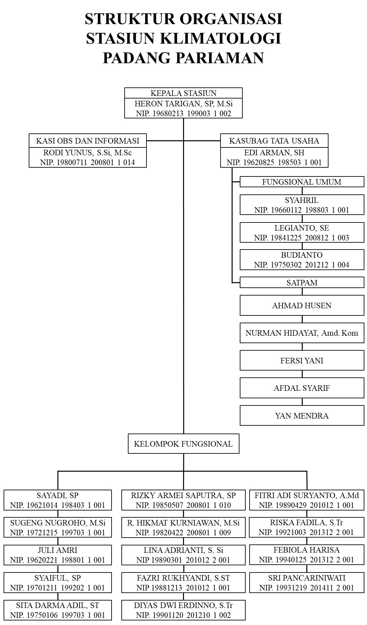(Sumber : Sta. Klim. Kelas II Padang Pariaman, 2021)

Gambar 1.1. Struktur Organisasi BMKG Padang Pariaman

*Stasiun Klimatologi Kelas II Sicincin Padang Pariaman* dipimpin oleh Kepala Stasiun Klimatologi (Kaslim) bertanggung jawab terhadap seluruh bidang yang ada pada instansi BMKG, Staf yang membantu Kaslim dalam menjalankan aktivitas di kantor adalah sebagai berikut :

1. Tata usaha yang bertanggung jawab terhadap administrasi kantor.
2. Bagian analisa yang bertanggung jawab terhadap pengolahan data dan analisis data-data yang dikirim ke Balai Wilayah I.
3. Tenaga teknis yang bertanggung jawab terhadap data-data klimatologi yang ada di *Stasiun Klimatologi Kelas II Sicincin Padang Pariaman*.
4. Tim pengamat yang bertanggung jawab terhadap pengaturan jadwal pengamatan di *Stasiun Klimatologi Kelas II Sicincin Padang Pariaman*.
5. Tim komunikasi dan peralatan yang bertanggung jawab terhadap pengiriman informasi kondisi peralatan yang ada di *Stasiun Klimatologi Kelas II Sicincin Padang Pariaman*.

### Visi

Mewujudkan BMKG yang handal, tanggap dan mampu dalam rangka mendukung keselamatan masyarakat serta keberhasilan pembangunan nasional, dan berperan aktif di tingkat Internasional.

Terminologi di dalam visi tersebut dapat dijelaskan sebagai berikut :

1. Pelayanan informasi meteorologi, klimatologi, kualitas udara, dan geofisika yang handal ialah pelayanan BMKG terhadap penyajian data, informasi pelayanan jasa meteorologi, klimatologi, kualitas udara, dan geofisika yang akurat, tepat sasaran, tepat guna, cepat, lengkap, dan dapat dipertanggungjawabkan.
2. Tanggap dan mampu dimaksudkan BMKG dapat menangkap dan merumuskan kebutuhan stakeholder akan data, informasi, dan jasa meteorologi, klimatologi, kualitas udara, dan geofisika serta mampu memberikan pelayanan sesuai dengan kebutuhan pengguna jasa.

### Misi

Dalam rangka mewujudkan Visi BMKG, maka diperlukan visi yang jelas yaitu berupa langkah-langkah BMKG untuk mewujudkan Misi yang telah ditetapkan yaitu :

1. Mengamati dan memahami fenomena meteorologi, klimatologi, kualitas udara dan geofisika.
2. Menyediakan data, informasi dan jasa meteorologi, klimatologi, kualitas udara dan geofisika yang handal dan terpercaya.
3. Mengkoordinasikan dan memfasilitasi kegiatan di bidang meteorologi, klimatologi , kualitas udara dan geofisika.
4. Berpartisipasi aktif dalam kegiatan internasional di Bidang meteorologi, klimatologi, kualitas udara dan geofisika.

# BAB II LANDASAN TEORI

## Rekayasa Perangkat Lunak

IEEE Computer Society mendefinisikan Rekayasa Perangkat Lunak (RPL) sebagai penerapan suatu pendekatan yang sistematis, disiplin dan terkuantifikasi atas pengembangan, penggunaan dan pemeliharaan perangkat lunak, serta studi atas pendekatan-pendekatan ini, yaitu penerapan pendekatan engineering atas perangkat lunak (Hasanah & Untari, 2020).

RPL sendiri adalah suatu disiplin ilmu yang membahas semua aspek produksi perangkat lunak, mulai dari tahap awal yaitu analisa kebutuhan pengguna, menentukan spesifikasi dari kebutuhan pengguna, desain, penggodaan, pengujian sampai pemeliharaan sistem setelah digunakan (Hasanah & Untari, 2020).

RPL lebih fokus pada praktik pengembangan perangkat lunak dan mengirimkan perangkat lunak yang bermanfaat kepada pelanggan (customer). Adapun ilmu komputer lebih fokus pada teori dan konsep dasar perangkat komputer. Rekayasa perangkat lunak lebih fokus pada bagaimana membuat perangkat lunak yang memenuhi kriteria berikut (Hasanah & Untari, 2020) :

1. Dapat terus dipelihara setelah perangkat lunak selesai dibuat seiring berkembangnya teknologi dan lingkungan (maintainability)
2. Dapat diandalkan dengan proses bisnis yang dijalankan perubahan yang terjadi (dependability robust)
3. Efisien dari segi sumber daya dan penggunaan
4. Kemampuan untuk dipakai sesuai dengan kebutuhan (usability)

### Proses Rekayasa Perangkat Lunak

Kerangka kerja proses membangun dasar bagi proses rekayasa perangkat lunak yang lengkap dengan cara mengidentifikasi sejumlah kecil aktivitas kerangka kerja yang cocok bagi semua proyek rekayasa perangkat lunak (Setiyani, 2018). Kerangka kerja proses pada rekayasa perangkat lunak terdiri atas lima aktivitas berikut (Setiyani, 2018) :

#### Komunikasi

Komunikasi, bertujuan untuk memahami tujuan-tujuan stakeholder atas proyek perangkat lunak yang sedang dikembangkan dan mengumpulkan kebutuhan-kebutuhan yang akan membantu mendefinisikan fitur-fitur perangkat lunak berikut dengan fungsi-fungsinya (Setiyani, 2018) :

#### Perencanaan

Kegiatan perencanaan menciptakan suatu peta yang dapat membantu membimbing tim perangkat lunak. Rencana proyek perangkat lunak menggambarkan risiko – risiko yang mungkin muncul, sumber daya yang akan dibutuhkan, produk – produk kerja yang harus dihasilkan dan schedule kerja (Setiyani, 2018) :

#### Pemodelan

Pemodelan, dilakukan bertujuan untuk membuat sketsa sehingga tim perangkat lunak dapat memahami gambaran besar produk yang akan di buat (Setiyani, 2018) :

#### Konstruksi

Konstruksi, sendiri adalah kegiatan yang menggabungkan penggodaan dan pengujian (Setiyani, 2018) :

#### Penyerahan

Penyerahan di sini merupakan Penyerahan perangkat lunak kepada user, penyajian perangkat lunak kepada user untuk di evaluasi (Setiyani, 2018) :

### Software Development Life Cycle (SDLC)

System Development Life Cycle (SDLC) adalah metodologi klasik yang digunakan untuk mengembangkan, memelihara dan menggunakan sistem informasi. Siklus hidup sistem itu sendiri merupakan metodologi, tetapi polanya lebih dipengaruhi oleh kebutuhan untuk mengembangkan sistem yang lebih cepat. Pengembangan sistem yang lebih cepat dapat dicapai dengan peningkatan siklus hidup dan penggunaan peralatan pengembangan berbasis komputer (Wahyudi, 2018).

#### Tahap-Tahap SDLC

Secara umum tahap-tahap dalam System Development Life Cycle (SDLC)terbagi dalam beberapa tahap (Wahyudi, 2018):

##### Tahap Perencanaan Sistem (system planning)

Tahap Planning Merupakan tahap awal dari pengembangan sistem, tahap ini bertujuan untuk mengidentifikasi dan memprioritaskan sistem informasi apa yang akan dikembangkan, sasaran-sasaran yang ingin dicapai, jangka waktu pelaksanaan serta mempertimbangkan dana yang tersedia dan siapa yang melaksanakan (Wahyudi, 2018).

##### Tahap Analisis Sistem (system analysis)

Tahap Analisis Sistem adalah penelitian atas sistem yang telah ada dengan tujuan untuk merancang sistem baru atau memperbaharui sistem yang sudah ada (Wahyudi, 2018).

##### Tahap Perancangan/Desain Sistem (system design)

Tahap Rancangan sistem adalah penentuan proses dan data yang diperlukan oleh sistem baru. Jika sistem ini berbasis komputer, rancangan dapat menyerta kan spesifikasi jenis peralatan yang akan digunakan (Wahyudi, 2018).

##### Tahap Penerapan/Implementasi Sistem (system implementation)

Tahap Penerapan merupakan kegiatan memperoleh dan mengintegrasikan sumber daya fisik dan konseptual yang menghasilkan suatu sistem yang bekerja. Pada tahapan ini dilakukan beberapa hal yaitu: Coding, Testing, Instalasi. Dan Output dari tahapan ini adalah : source code, prosedur, pelatihan (Wahyudi, 2018).

##### Tahap Pemeliharaan/Perawatan Sistem

Tahap pemeliharaan/perawatan sistem merupakan tahap yang dilakukan setelah tahap implementasi yang meliputi penggunaan sistem, audit sistem, penjagaan sistem, perbaikan sistem dan peningkatan sistem (Wahyudi, 2018).

#### Model Waterfall

Model SDLC air terjun (waterfall) sering juga disebut model sequential linier (sequential linier) atau alur hidup klasik (classic life cycle). Model air terjun menyediakan pendekatan alur hidup perangkat lunak secara sequential atau terurut dimulai dari analisis kebutuhan perangkat lunak, desain, pembuatan kode program, pengujian, dan pemeliharaan (maintenance) (Tabrani & Pudjiarti, 2021). Berikut tahap tahapannya sebagai berikut (Tabrani & Pudjiarti, 2021):

##### Analisis Kebutuhan Perangkat Lunak

Proses pengumpulan kebutuhan dilakukan secara intensif untuk menspesifikasikan kebutuhan perangkat lunak agar dapat dipahami perangkat lunak seperti apa yang dibutuhkan oleh user. Spesifikasi kebutuhan perangkat lunak pada tahap ini perlu untuk didokumentasikan (Tabrani & Pudjiarti, 2021).

##### Desain

Desain perangkat lunak adalah proses multi langkah yang fokus pada desain pembuatan program perangkat lunak termasuk struktur data, arsitektur perangkat lunak, representasi antarmuka, dan prosedur penggodaan. Tahap ini mentranslasi kebutuhan perangkat lunak dari tahap analisis kebutuhan ke representasi desain agar dapat diimplementasikan menjadi program pada tahap selanjutnya. Desain perangkat lunak yang dihasilkan pada tahap ini juga perlu didokumentasikan (Tabrani & Pudjiarti, 2021).

##### Pembuatan Kode Program

Desain harus ditransaksikan ke dalam program perangkat lunak. Hasil dari tahap ini adalah program komputer sesuai dengan desain yang telah dibuat pada tahap desain (Tabrani & Pudjiarti, 2021).

##### Pengujian

Pengujian fokus pada perangkat lunak secara dari segi logic dan fungsional dan memastikan bahwa semua bagian sudah diuji. Hal ini dilakukan untuk meminimalkan kesalahan (error) dan memastikan keluaran yang dihasilkan sesuai dengan yang diinginkan (Tabrani & Pudjiarti, 2021).

##### Pendukung atau Pemeliharaan (maintenance)

Tidak menutup kemungkinan sebuah perangkat lunak mengalami perubahan ketika sudah dikirimkan ke user. Perubahan bisa terjadi karena adanya kesalahan yang muncul dan tidak terdeteksi saat pengujian atau perangkat lunak harus beradaptasi dengan lingkungan baru. Tahap pendukung atau pemeliharaan dapat mengulangi proses pengembangan mulai dari analisis spesifikasi untuk perubahan perangkat lunak yang sudah ada, tapi tidak untuk membuat perangkat lunak baru (Tabrani & Pudjiarti, 2021).

## Unified Modelling Language *(UML)*

Pemodelan dalam suatu rekayasa perangkat lunak merupakan suatu hal yang dilakukan di tahapan awal. Pemodelan dalam perangkat lunak merupakan suatu yang harus dikerjakan di bagian awal dari rekayasa, dan pemodelan ini akan mempengaruhi perkerjaan-pekerjaan dalam rekayasa perangkat lunak tersebut. Salah satu perangkat pemodelan adalah Unified Modelling Language (UML). UML merupakan salah satu standar bahasa yang banyak digunakan di dunia industri untuk mendefinisikan requirement, membuat analisis & desain, serta menggambarkan arsitektur dalam pemrograman berorientasi objek. UML muncul karena adanya kebutuhan pemodelan visual untuk menspesifikasikan, menggambarkan, membangun, dan mendokumentasikan sistem perangkat lunak (Hasanah & Untari, 2020).

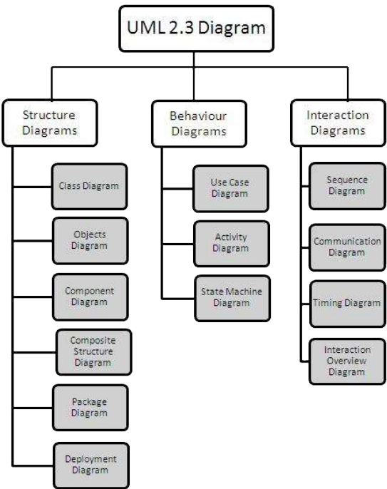

(Sumber : Hasanah & Untari, 2020)*.*

Gambar 2.1. Bagan UML

Berdasarkan **Gambar 2.1** berikut penjelasan singkat dari pembagian kategori tersebut (Hasanah & Untari, 2020) :

1. Behavior diagram, merupakan kumpulan diagram yang digunakan untuk menggambarkan kelakuan sistem atau rangkaian perubahan yang terjadi pada suatu sistem.
2. Interaction diagram, merupakan kumpulan diagram yang digunakan untuk menggambarkan interaksi sistem dengan sistem lain maupun interaksi antar sub sistem pada suatu sistem.
3. Structure diagram, merupakan kumpulan diagram yang digunakan untuk menggambarkan struktur statis dari sistem yang dimodelkan.

### Behavior Diagrams

Behavior diagram adalah salah satu jenis diagram yang ada di dalam *Unified Modeling Language* (UML), di mana diagram ini digunakan untuk memberikan gambaran tingkah laku sebuah sistem informasi dan bagaimana sistem informasi tersebut melakukan tindakan terhadap kejadian atau perubahan (Sulistyo, Yudhana, & Sunardi, 2018).

#### Use Case Diagram

Use case diagram adalah teknik untuk merekam persyaratan fungsional sebuah sistem, menggambarkan fungsionalitas yang diharapkan dari sebuah sistem. Use case diagram menekankan kepada “apa” yang diperbuat oleh sistem, dan bukan “bagaimana”. Sebuah use case merepresentasikan sebuah interaksi antara aktor dengan sistem. Seorang atau sebuah aktor adalah sebuah entitas dapat berupa manusia atau mesin yang berinteraksi dengan sistem untuk melakukan pekerjaan-pekerjaan tertentu. (Hasanah & Untari, 2020).

Tabel 2.1. Notasi Use Case Diagram

|  |  |  |
| --- | --- | --- |
| No | Simbol | Keterangan |
| 1 | *Use case* | Fungsionalitas yang disediakan sistem sebagai unit-unit yang saling bertukar pesan antar unit atau aktor. |
| 2 | *Actor*  *Description: Description: actor* | Orang, proses atau sistem lain yang berinteraksi dengan sistem informasi yang akan dibuat di luar sistem itu. |
| 3 | *Association* | use case yang memiliki interaksi dengan aktor. |
| 4 | *Extend* | Relasi use case tambahan ke sebuah use case di mana use case yang ditambahkan dapat berdiri sendiri. |
| 5 | *Generalization* | Relasi use case tambahan ke sebuah use case di mana use case yang ditambahkan memerlukan ini untuk menjalankan fungsinya. |

(Sumber : Hasanah & Untari, 2020)

#### Activity Diagram

Activity diagram menggambarkan berbagai alir aktivitas dalam sistem yang sedang dirancang, bagaimana masing-masing alir berawal, decision yang mungkin terjadi, dan bagaimana mereka berakhir. Activity diagram digunakan untuk menggambarkan langkah-langkah atau aktivitas pada suatu sistem (Hasanah & Untari, 2020).

Tabel 2.2. Notasi Activity Diagram

|  |  |  |
| --- | --- | --- |
| No | Simbol | Keterangan |
| 1 | *Initial State* | Sebuah diagram aktivitas memiliki sebuah status awal |
| 2 | *Activity* | Aktivitas yang dilakukan sistem, aktivitas biasanya diawali dengan kata kerja |
| 3 | *Decision* | Asosiasi percabangan di mana jika ada pilihan aktivitas lebih dari satu |
| 4 | *Join* | Asosiasi penggabungan di mana lebih dari satu aktivitas digabungkan menjadi satu |
| 5 | *Final State* | Status akhir yang dilakukan sistem, sebuah diagram aktivitas memiliki sebuah status akhir. |
| 6 | *Swimlane*    or | Memisahkan organisasi bisnis yang bertanggung jawab terhadap aktivitas yang terjadi. |

(Sumber : Hasanah & Untari, 2020)

#### Statechart Diagram

Statechart diagram menelusuri individu-individu objek melalui keseluruhan daur hidupnya, menypesifikasikan semua urutan yang mungkin dari pesan-pesan yang akan diterima objek tersebut, bersama-sama dengan tanggapan atas pesan-pesan tersebut (Ilham & Fajri, 2020).

Tabel 2.3. Notasi Statechart Diagram

|  |  |  |
| --- | --- | --- |
| No | Simbol | Keterangan |
| 1 | *Initial State* | Kelas pada struktur sistem |
| 2 | *Final State* | Sama dengan konsep interface dalam beberapa pemrograman berorientasi objek. |
| 3 | *Event* | Relasi antar kelas dengan makna umum.  Asosiasi biasanya juga disertai dengan multiplicity |
| 4 | *State* | Relasi antar kelas dengan makna kelas yang satu digunakan oleh kelas yang lain. |

(Sumber : Ilham & Fajri, 2020).

### Interaction Diagrams

Interaction diagram merupakan diagram yang digunakan untuk menggambarkan bagaimana sebuah objek berinteraksi baik aktor dan objek sistem (Ependi, Panjaitan, & Yulianingsih, 2018).

#### Sequence Diagram

Sequence diagram menggambarkan interaksi antar objek di dalam dan di sekitar sistem (termasuk pengguna, display, dan sebagainya) berupa message yang digambarkan terhadap waktu. Sequence diagram terdiri atas dimensi vertikal (waktu) dan dimensi horizontal (objek-objek yang terkait). Sequence diagram biasa digunakan untuk menggambarkan skenario atau rangkaian langkah-langkah yang dilakukan sebagai respons dari sebuah event untuk menghasilkan output tertentu. Diawali dari apa yang memicu aktivitas tersebut, proses dan perubahan apa saja yang terjadi secara internal dan output apa yang dihasilkan (Rinaldi, 2019).

Tabel 2.4. Notasi State Machine Diagram

|  |  |  |
| --- | --- | --- |
| No | Simbol | Keterangan |
| 1 | *Actor*  *Description: Description: actor*  Or  Nama aktor | Orang, proses, atau sistem lain yang berinteraksi dengan sistem informasi yang akan dibuat di luar sistem informasi biasanya dinyatakan menggunakan kata benda di awal frasa nama actor |
| 2 | *Lifeline* | Menyatakan kehidupan suatu objek |
| 3 | *Object*  objek : kelas | Menyatakan objek yang berinteraksi pesan |
| 4 | *Active Time* | Menyatakan objek dalam keadaan aktif berinteraksi, semua yang terhubung dengan waktu aktif ini adalah sebuah tahapan yang dilakukan di dalamnya, |
| 5 | *Message type C****reate***  <<*create*>> | Menyatakan suatu objek membuat objek yang lain, arah panah mengarah pada objek yang dibuat |
| 6 | *Message type* ***Call***  1:nama_metode() | Menyatakan suatu objek memanggil operasi/metode yang ada pada objek lain atau dirinya sendiri |
| 7 | *Message type* ***Send***  1: masukan | Menyatakan bahwa suatu objek mengirimkan data/masukan/informasi ke objek lainnya, arah panah mengarah pada objek yang dikirim |
| 8 | *Message type* ***Return***  1: keluaran  ---------------------- | Menyatakan bahwa suatu objek yang telah menjalankan suatu operasi atau metode menghasilkan suatu kembalian ke objek tertentu, arah panah mengarah pada objek yang menerima kembalian |
| 9 | *Message type* ***Destroy***  <<*destroy*>> | Menyatakan suatu objek mengakhiri hidup objek yang lain, arah panah mengarah pada objek yang diakhiri, jika ada create maka ada destroy. |

(Sumber : Rinaldi, 2019)

#### Collaboration Diagram

Collaboration diagram adalah cara alternatif untuk mengetahui tahap-tahap terjadinya suatu aktivitas. Perbedaan antara collaboration dan sequence diagram adalah collaboration diagram memperlihatkan bagaimana hubungan antara beberapa objek berdasarkan urutan dari pesan, sedangkan sequence diagram memperlihatkan bagaimana urutan kejadian berdasarkan waktu (Ilham & Fajri, 2020).

Tabel 2.5. Notasi Collaboration Diagram

|  |  |  |
| --- | --- | --- |
| No | Simbol | Keterangan |
| 1 | *Object*  objek : kelas | Objek yang melakukan interaksi pesan. |
| 2 | *Link* | Relasi antara objek yang menghubungkan objek satu dengan lainya atau dengan diri sendiri. |
| 4 | *State* | Relasi antar kelas dengan makna kelas yang satu digunakan oleh kelas yang lain. |

(Sumber : Ilham & Fajri, 2020)

### Structure Diagrams

Structure diagram merupakan diagram yang digunakan untuk menggambarkan struktur dari perangkat lunak atau sistem yang dikembangkan (Ependi, Panjaitan, & Yulianingsih, 2018).

#### Class Diagram

Class diagram adalah sebuah spesifikasi yang jika di instansiasi akan menghasilkan sebuah objek dan merupakan inti dari pengembangan dan desain berorientasi objek. Class diagram menggambarkan keadaan (atribut/properti) suatu sistem, sekaligus menawarkan layanan untuk memanipulasi keadaan tersebut (metode/fungsi). Class diagram menggambarkan struktur dan deskripsi class, package dan objek beserta hubungan satu sama lain seperti containment, pewarisan, asosiasi, dan lain-lain (Rinaldi, 2019).

Tabel 2.6. Notasi Class Diagram

|  |  |  |
| --- | --- | --- |
| No | Simbol | Keterangan |
| 1 | *Class*  **nama_kelas**  + atribut  + operasi() | Kelas pada struktur sistem |
| 2 | *Interface* | Sama dengan konsep interface dalam beberapa pemrograman berorientasi objek. |
| 3 | *Association* | Relasi antar kelas dengan makna umum.  Asosiasi biasanya juga disertai dengan multiplicity |
| 4 | *Directed Association* | Relasi antar kelas dengan makna kelas yang satu digunakan oleh kelas yang lain. |
| 5 | *Dependency* | Relasi antar kelas dengan ketergantungan antar kelas |
| 6 | *Aggregation* | Relasi antar kelas dengan makna semua-bagian (whole-part) |

(Sumber : Rinaldi, 2019)

#### Deployment Diagram

Menggambarkan secara lengkap bagaimana komponen di deployment dalam infrastruktur sistem, di mana komponen akan terletak, bagaimana kemampuan jaringan pada kondisi tertentu, spesifikasi server, dan hal-hal lain yang bersifat fiskal (Wijaya, Masriadi, & Ikhlas, 2020).

Tabel 2.7. Notasi Deployment Diagram

|  |  |  |
| --- | --- | --- |
| No | Simbol | Keterangan |
| 1 | *Package*  [Description: http://4.bp.blogspot.com/-sc_hs41py7c/VR5gbgH2yHI/AAAAAAAAAXU/xAgOjf7Nc-g/s1600/Snap%2B2015-04-03%2Bat%2B16.41.02.png](http://4.bp.blogspot.com/-sc_hs41py7c/VR5gbgH2yHI/AAAAAAAAAXU/xAgOjf7Nc-g/s1600/Snap+2015-04-03+at+16.41.02.png) | Package merupakan sebuah bungkusan dari satu atau lebih komponen. |
| 2 | *Node*  Nama_node | Biasanya mengacu pada perangkat keras(hardware), perangkat lunak yang tidak dibuat sendiri (software), jika di dalam node disertakan komponen untuk mengonsistensikan rancangan maka komponen yang diikutsertakan harus sesuai dengan komponen yang telah didefinisikan sebelumnya pada diagram komponen. |
| 4 | *Dependency* | Ketergantungan antar komponen, arah panah mengarah pada komponen yang dipakai. |
| 5 | *Link* | Relasi antar komponen. |

(Sumber : Wijaya, Masriadi, & Ikhlas, 2020).

## Artificial Intelligence

*Andreas Kaplan* dan *Michael Haenlein* mendefinisikan kecerdasan buatan / *Artificial Intelligence (AI)* sebagai kemampuan sistem untuk menafsirkan data eksternal dengan benar, untuk belajar dari data tersebut, dan menggunakan pembelajaran tersebut guna mencapai tujuan dan tugas tertentu melalui adaptasi yang fleksibel. Sistem seperti ini umumnya dianggap sebagai komputer (Siahaan, et al., 2020).

Lebih lanjut *Budiharto* menyatakan bahwa *Intelligence* merupakan istilah yang kompleks yang dapat didefinisikan dengan ungkapan yang berbeda seperti logika, pemahaman, self-awareness, pembelajaran, perencanaan, dan problem solving. Sedangkan “Artificial” adalah sesuatu yang tidak nyata, seperti tipuan karena merupakan hasil simulasi (Sihombing & Syaputra, 2020).

Savitri menguraikan bahwa Kecerdasan buatan / Artificial intelligence (AI) merupakan bidang ilmu komputer yang menekankan pada penciptaan mesin cerdas yang bekerja dan bereaksi seperti manusia yang perkembangannya terjadi sangat pesat di era revolusi industri keempat (Sihombing & Syaputra, 2020).

Kecerdasan diciptakan dan dimasukkan ke dalam suatu mesin / komputer agar dapat melakukan pekerjaan seperti yang dapat dilakukan oleh manusia. Beberapa macam bidang yang menggunakan kecerdasan buatan antara lain sistem pakar, permainan komputer (games), logika fuzzy, jaringan saraf tiruan dan robotika (Siahaan, et al., 2020).

Tujuan utama dari pembuatan AI adalah untuk membuat mesin memiliki fungsi yang memiliki kriteria-kriteria kecerdasan di dalamnya sehingga mesin tersebut mampu melakukan pekerjaan manusia yang lebih kompleks, tergantung dari tingkat kecerdasan AI yang digunakan (Gunova, 2021).

Dalam penerapannya, terdapat 6 kemampuan utama yang dapat diklasifikasikan sebagai AI (Gunova, 2021), Kemampuan tersebut antara lain :

* Representasi Informasi/Pengetahuan (Knowledge Representation)
* Perencanaan (Planning)
* Persepsi (Perception)
* Machine Learning / *Deep Learning*
* Pemahaman Bahasa (Natural Language Processing)
* Robotics

Meskipun 6 kemampuan di atas memiliki fungsi yang berbeda-beda, kemampuan tersebut saling berhubungan satu sama lain saat pengaplikasiannya. Bahkan hubungan antar kemampuan utama di atas akan membentuk kemampuan baru (Gunova, 2021).

## Machine Learning

Machine Learning merupakan Disiplin ilmu yang menggunakan berbagai pendekatan untuk mengajarkan komputer untuk menyelesaikan tugas-tugas di mana tidak ada algoritma yang sepenuhnya memuaskan tersedia. Dalam kasus di mana terdapat sejumlah besar jawaban potensial, satu pendekatan adalah memberi label beberapa jawaban yang benar sebagai valid. Ini kemudian dapat digunakan sebagai data pelatihan bagi komputer untuk meningkatkan algoritme yang digunakannya untuk menentukan jawaban yang benar. Misalnya, untuk melatih sistem untuk tugas pengenalan karakter digital, kumpulan data MNIST dari angka tulisan tangan sering digunakan (Alpaydin, 2020).

Program *Machine Learning* dapat melakukan tugas tanpa diprogram secara eksplisit untuk melakukannya. Ini melibatkan komputer belajar dari data yang disediakan sehingga mereka melakukan tugas-tugas tertentu. Untuk tugas-tugas sederhana yang ditugaskan ke komputer, dimungkinkan untuk memprogram algoritme yang memberi tahu mesin bagaimana menjalankan semua langkah yang diperlukan untuk memecahkan masalah yang dihadapi; di bagian komputer, tidak diperlukan pembelajaran. Untuk tugas yang lebih maju, mungkin sulit bagi manusia untuk membuat algoritme yang diperlukan secara manual. Dalam praktiknya, ternyata lebih efektif untuk membantu mesin mengembangkan algoritmenya sendiri, daripada meminta pemrogram manusia menentukan setiap langkah yang diperlukan (Alpaydin, 2020).

Algoritma *Machine Learning* digunakan dalam berbagai macam aplikasi, seperti dalam kedokteran, penyaringan email, pengenalan suara, dan visi komputer, di mana sulit atau tidak mungkin untuk mengembangkan algoritma konvensional untuk melakukan tugas-tugas yang diperlukan (Hu, Niu, Carrasco, Lennox, & Arvin, 2020).

(Sumber : Kumar, Amgoth, & Annavarapu, 2019)

Gambar 2.2. Struktur Machine learning

### Tipe-tipe Machine learning

Dalam Machine Learning, terdapat beberapa metode atau pendekatan yang dapat digunakan mesin untuk melakukan pembelajaran. Namun secara garis besar, terdapat 3 metode Machine Learning yang dipisahkan berdasarkan tipe input atau dataset dan cara pelatihannya (Gunova, 2021). Metode-metode tersebut antara lain :

#### Supervised learning

Supervised Learning (SL) merupakan sebuah metode ML di mana metode ini memberikan kumpulan data yang berlabel dan data input ke dalam mesin. Maksud dari dataset yang berlabel ini ialah untuk setiap tipe/bentuk kumpulan data yang telah diberikan, outputnya telah ditentukan. Setelah menerima input, mesin kemudian akan memberikan output berdasarkan kumpulan data yang dilabeli. Metode ini cocok digunakan untuk penyelesaian masalah classification dan regression (Gunova, 2021).

Algoritma yang termasuk ke dalam teknik supervised learning di antaranya Decision Tree, K-Nearest Neighboor (KNN), Naive Bayes, Regresi, dan Super Vector Machine (Pamungkas, Prasetya, & Kharisudin, 2020).

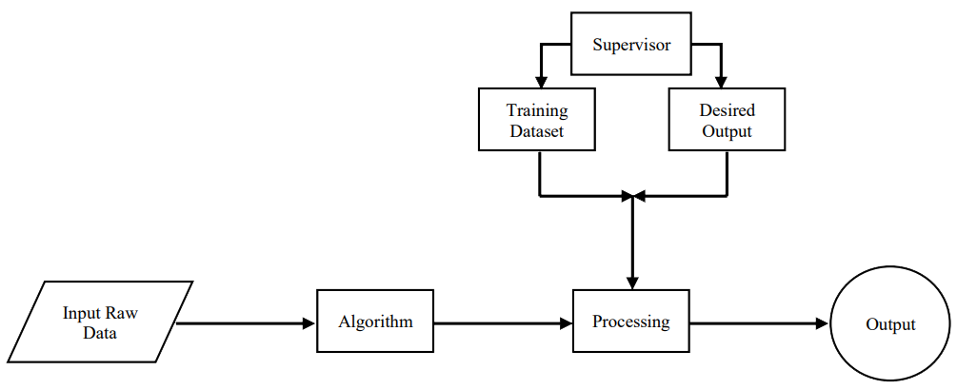

(Sumber : Gunova, 2021)

Gambar 2.3. Cara Kerja Supervised Learning (SL)

#### Unsupervised learning

Unsupervised Learning (UL) merupakan sebuah metode ML di mana metode ini hanya memberikan data input saja ke dalam mesin. Setelah menerima input, mesin kemudian akan memberikan output berdasarkan pola data input yang diterima. Metode ini cocok digunakan untuk penyelesaian masalah pengelompokan data, baik itu association maupun clustering (Gunova, 2021).

Beberapa Algoritma dalam unsupervised learning di antaranya DBSCAN, Fuzzy C-Means, K-Means, dan Self Organizing Map. DBSCAN pengelompokan berdasarkan kepadatan (density) data, konsep kepadatan menghasilkan status dari data yaitu core (inti), border (batas), dan noise (Ashari, Otniel, & Rianto, 2019).

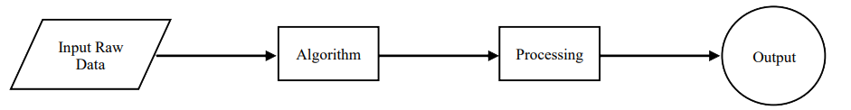

(Sumber : Gunova, 2021)

Gambar 2.4. Cara Kerja Unsupervised Learning (UL)

#### Reinforcement learning

Reinforcement machine learning adalah algoritma yang mempunyai kemampuan untuk berinteraksi dengan proses belajar yang dilakukan, algoritma ini akan memberikan poin (reward) saat model yang diberikan semakin baik atau mengurangi poin (error) saat model yang dihasilkan semakin buruk. Salah satu penerapan yang sering dijumpai yaitu pada mesin pencari (Fajarsari, 2020).

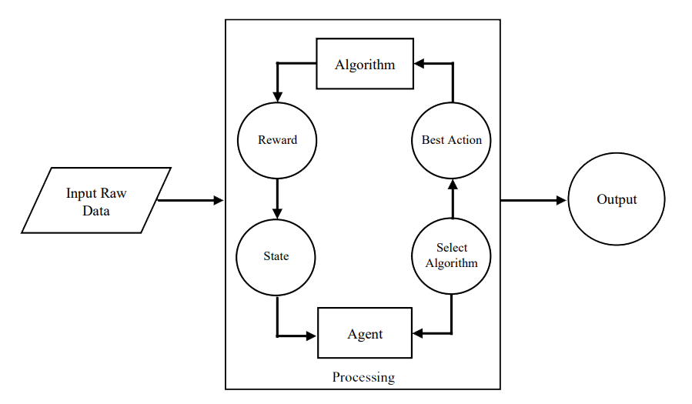

(Sumber : Gunova, 2021)

Gambar 2.5. Cara Kerja Reinforcement Learning (RL)

## *Deep Learning*

Sejak tahun 2006, *Deep Structured Learning* atau yang lebih dikenal dengan *Deep Learning* atau *Hierarchical Learning* telah muncul sebagai area baru dalam penelitian *Machine Learning* yang berdasarkan pada suatu set algoritma yang mencoba untuk memodelkan abstraksi tingkat tinggi pada data dengan menggunakan graf yang mendalam dengan beberapa layer pengolahan, yang terdiri dari beberapa transformasi linier dan non-linier (François, 2018).

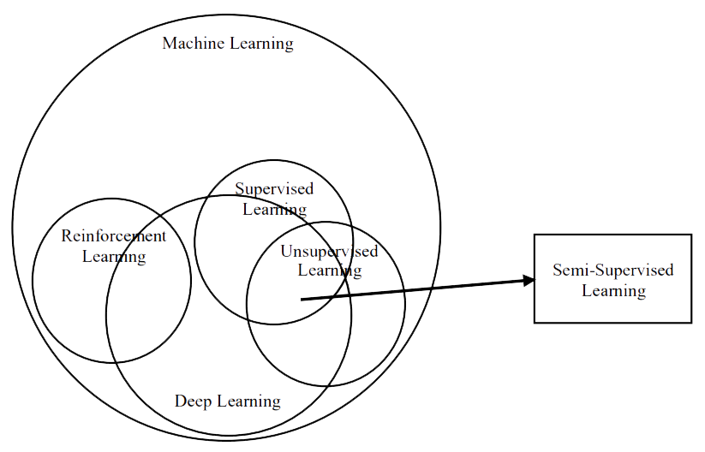

(Sumber : Gunova, 2021)

Gambar 2.6. Salah Satu Hubungan antar metode yang dalam ML (UL, SL, RL, dan DL)

*Deep Learning* sendiri adalah cabang ilmu *machine learning* berbasis *Neural Network (NN)* atau bisa dikatakan sebagai perkembangan dari *Neural Network* (Ilahiyah & Nilogiri, 2018). Metode pendekatan *Deep Learning* mengklasifikasi data dalam dua sesi yaitu sesi training dan testing. Pada sesi training mempelajari ekstraksi fitur dari setiap data supaya bisa membedakan satu label dengan label yang lain. Pada sesi testing data-data yang diuji dapat di analisa dari hasil sesi training (Azizah, Umayah, & Fajar, 2018).

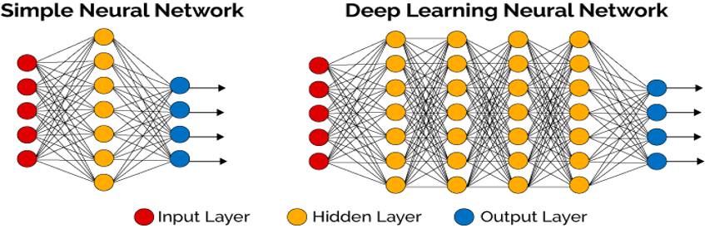

(Sumber : Savalia & Emamian, 2018)

Gambar 2.7. Perbedaan Simple Neural Network dan *Deep Learning*

Dalam *Deep Learning*, sebuah komputer belajar mengklasifikasi secara langsung dari gambar atau suara. Metode *Deep Learning* menggunakan CPU dan RAM dalam proses komputasi, dan juga memanfaatkan GPU sehingga proses komputasi data yang besar dapat berlangsung lebih cepat (Ilahiyah & Nilogiri, 2018).

## Jaringan Syaraf Tiruan

*Jaringan saraf tiruan (JST) / Artificial Neural Network (ANN) / Neural Nenwork (NN)* adalah jaringan komputasi terinspirasi dari cara kerja otak manusia karena terbukti Otak manusia melakukan sesuatu hal yang sama persis seperti, hierarki pertama pada neuron menerima formasi pada visual cortex yang sensitif terhadap gambaran tepi dan gumpalan khusus (François, 2018).

Neural Network mempunyai lapisan masukan (input layer) dan lapisan keluaran (output layer). Pada setiap lapisan mempunyai satu atau beberapa unit neuron, dan mempunyai sebuah fungsi aktivasi dari unit tersebut untuk menentukan sebuah keluaran. Untuk meningkatkan kemampuan dari NN, dapat ditambahkan lapis tersembunyi atau hidden layer. Data training dapat digunakan untuk melatih NN, semakin banyak data training maka akan semakin baik unjuk kerja dari NN tersebut. Tetapi NN juga mempunyai keterbatasan pada jumlah lapisan, karena semakin banyak jumlah lapisan semakin banyaknya juga jumlah iterasi atau training yang dibutuhkan (Priyanto, Zarlis, Mawengkang, & Efendi, 2019).

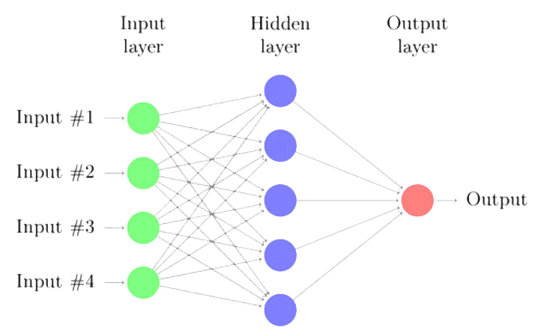

(Sumber : Shekar, S´a, Ferreira, & Soares, 2018)

Gambar 2.8. Skema Jaringan Saraf Tiruan

Seperti yang terlihat pada **Gambar 2.8** Lapisan-lapisan penyusun JST tersebut dapat dibagi menjadi 3, yaitu (Satria, 2018) :

1. Lapisan Input, unit-unit di dalam lapisan input disebut unit-unit input. Unit-unit input tersebut menerima pola inputan data dari luar yang menggambarkan suatu permasalahan (Satria, 2018)
2. Lapisan tersembunyi, unit -unit di dalam lapisan tersembunyi disebut unit- unit tersembunyi (Satria, 2018)
3. Lapisan output, unit-unit di dalam lapisan output disebut unit-unit output (Satria, 2018)

### Arsitektur Jaringan Syaraf Tiruan

Arsitektur atau struktur neural network adalah gambaran susunan komponen layer dan neuron pada input, hidden dan output yang terhubung dengan weight atau bobot, activation function dan learning function. Perceptron dan Multilayer Perceptron adalah dasar dari jaringan saraf tiruan. Sebuah perceptron adalah algoritma klasifikasi biner yang dimodelkan setelah berfungsinya otak manusia, hal ini dimaksudkan untuk meniru neuron. Meskipun perceptron memiliki struktur sederhana tetapi memiliki kemampuan untuk belajar dan menyelesaikan masalah yang sangat kompleks. Neural Netwrok yang paling populer adalah jaringan multi perceptron feed-forward yang dilatih melalui algoritma backpropagation (Ranjit, Shrestha, Subedi, & Shakya, 2018).

(Sumber : cllau, 2020)

**Gambar 2.9. Perceptron Input dan Output**

Menurut Revi, Solikhun, & Safii JST memiliki beberapa arsitektur jaringan yang sering digunakan dalam berbagai sistem. Arsitektur JST tersebut, antara lain sebagai berikut (Revi, Solikhun, & Safii, 2018) :

#### Single Perceptron

ANN yang bentuknya paling kecil disebut single perceptron yang hanya terdiri dari sebuah neuron, seperti terlihat pada **Gambar 2.9** (Priyanto, Zarlis, Mawengkang, & Efendi, 2019).

Single perceptron hanya terdiri dari 1 lapisan input dan 1 lapisan output. Setiap neuron yang terdapat di dalam lapisan input selalu terhubung dengan setiap neuron yang terdapat pada lapisan output. Jaringan ini hanya menerima input kemudian secara langsung akan mengolahnya menjadi output tanpa harus melalui lapisan tersembunyi (Revi, Solikhun, & Safii, 2018).

(Sumber : Putra J. G., 2020)

**Gambar 2.10. Single Perceptron**

Secara matematis pada **Gambar 2.10** terdapat feature vector *x* yang menjadi input bagi neuron tersebut. Feature vector merepresentasikan suatu data point, event atau instance. Neuron akan memproses input *x* melalui perhitungan jumlah perkalian antara nilai input dan *synapse weight*, yang dilewatkan pada fungsi non-linear. Pada training, yang dioptimasi adalah nilai *synapse weight* (learning parameter). Selain itu, terdapat juga bias *b* sebagai kontrol tambahan. Output dari neuron adalah hasil fungsi aktivasi dari perhitungan jumlah perkalian antara nilai *input* dan *synapse weight*. Ada beberapa macam fungsi aktivasi, misal *step function, sign function, rectifier dan sigmoid function* (Priyanto, Zarlis, Mawengkang, & Efendi, 2019).

#### Multilayer Perceptron (MLP)

Multilayer merupakan bentuk lapisan perceptron yang digabungkan, dengan menambahkan lebih banyak layer dan neuron tiap layer. Multilayer Perceptron (MLP) sendiri merupakan arsitektur yang paling banyak digunakan untuk jaringan saraf (Sen, Sugiarto, & Rochman, 2020).

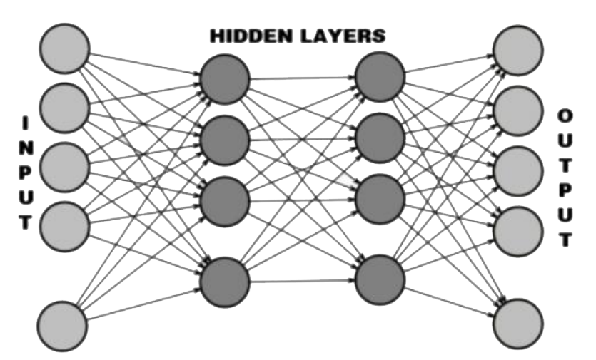

(Sumber : Sen, Sugiarto, & Rochman, 2020)

Gambar 2.11. Deep Neural Network Multilayer Perceptron

Multilayer Perceptron memiliki ciri khas tertentu yaitu memiliki 3 jenis lapisan yakni lapisan input, lapisan output, dan lapisan tersembunyi. Jaringan dengan banyak lapisan ini dapat menyelesaikan permasalahan yang lebih kompleks dibandingkan jaringan dengan lapisan tunggal. Namun, proses pelatihan sering membutuhkan waktu yang cenderung lama (Revi, Solikhun, & Safii, 2018).

MLP dilatih dari data pelatihan melalui proses yang disebut backpropagation. Proses ini dapat digambarkan sebagai cara untuk memperbaiki kesalahan secara progresif segera setelah terdeteksi. Pada awalnya, semua bobot ditetapkan secara acak. Kemudian jaringan diaktifkan untuk setiap input dalam set pelatihan: nilai disebarkan ke depan (forward propagation) dari tahap input melalui tahap tersembunyi ke tahap output di mana prediksi dibuat (Sen, Sugiarto, & Rochman, 2020).

Karena nilai real yang diamati dalam set pelatihan diketahui, maka memungkinkan untuk menghitung kesalahan yang dibuat dalam prediksi. Proses kerja utama dalam backtracking adalah melakukan alur kembali dari output menuju input dengan menggunakan algoritma pengoptimalan yang tepat, seperti gradient descent, untuk menyesuaikan bobot (weight) jaringan saraf dengan tujuan mengurangi kesalahan (Sen, Sugiarto, & Rochman, 2020).

#### Competitive Layer Net

Bentuk lapisan kompetitif merupakan jaringan saraf tiruan yang sangat besar. Interkoneksi antar neuron pada lapisan ini tidak ditunjukkan pada arsitektur seperti jaringan yang lain. Pada jaringan ini sekumpulan neuron bersaing untuk mendapatkan hak menjadi aktif atau sering pula disebut dengan prinsip *winner takes all* atau yang menanglah yang mengambil semua bagiannya (Sadli, 2018).

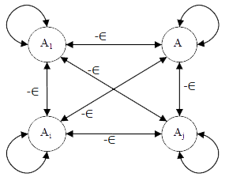

(Sumber : Sadli, 2018)

Gambar 2.12. Competitive Layer Net

### Teknik Training Jaringan Syaraf Tiruan

Proses Jaringan Syaraf Tiruan proses training terbagi menjadi dua yaitu Forward Pass dan Backpropagation (Winoto, 2020). Antara lain sebagai berikut :

#### Forward Propagation / Forward pass

Pemrosesan dari layer input ke hidden layer dan kemudian ke lapisan output adalah disebut forward propagation (Sen, Sugiarto, & Rochman, 2020). Forward propagation adalah proses mengolah sinyal input dengan bobot yang tersedia pada saat melewati Hidden Layer hingga sampai ke Output Layer. Setiap Layer memiliki fungsi aktivasi yang berfungsi untuk mengaktifkan atau tidak suatu sinyal (Winoto, 2020).

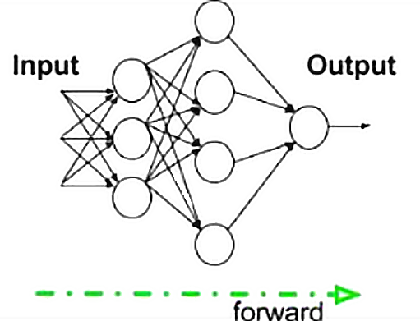

(Sumber : Sen, Sugiarto, & Rochman, 2020)

Gambar 2.13. Forward Propagation

##### Algoritma Training Forward Propagation

Algoritma pembelajaran untuk JST forward propagation adalah sebagai berikut (Azise, Andono, & Pramunendar, 2019) :

1. Masing-masing input menerima sinyal , kemudian melanjutkan ke semua unit pada *hiden layer*
2. Pada masing-masing hiden layer, menjumlahkan bobot sinyal input dengan persamaan : Untuk menghitung sinyal output pada fungsi aktivasi menggunakan persamaan
3. Masing-masing unit output menjumlahkan bobot sinyal input dengan persamaan Untuk menghitung nilai outputdengan menerapkan fungsi aktivasi menggunakan persamaan

#### Backward propagation / Backward Pass

Backpropagation merupakan metode pelatihan dari Artificial Neural Network yang menggunakan arsitektur multilayer dengan algoritma pembelajaran supervised. Metode ini bertujuan untuk melatih jaringan untuk mendapatkan keseimbangan antara kemampuan jaringan untuk mengenali pola dalam pelatihan dan memberikan respons yang benar terhadap pola input yang hampir sama dengan pola yang dipakai selama pelatihan. Metode ini juga melakukan dua tahapan, yaitu feedforward atau perhitungan maju dan backward propagation atau perhitungan mundur (Pandji, Indwiarti, & Rohmawati, 2019).

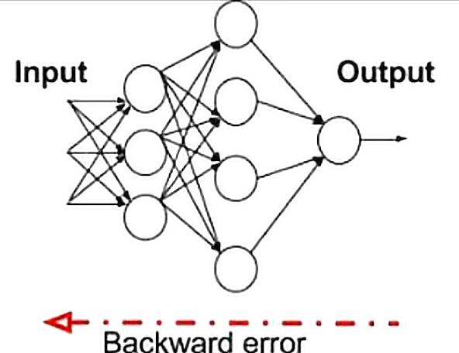

(Sumber : Sen, Sugiarto, & Rochman, 2020)

Gambar 2.14. Backward Propagation

##### Tahap Training Backward Propagation

Secara garis besar, training jaringan dengan dengan metode backpropagation meliputi tiga tahap (Satria, 2018) :

###### Tahap maju

Tahap feedforward yang dimaksud adalah proses pengolahan input dari pola input training pada input layer sampai respons yang dihasilkan mencapai output layer (Satria, 2018).

###### Tahap perhitungan eror propagasi balik

Respons yang dihasilkan pada output layer akan dibandingkan dengan output target, kemudian dihitung erornya. Bila kriteria untuk kondisi berhenti (stopping condition) belum terpenuhi, maka dilanjutkan ke tahap ketiga (adjustment of the weights and biases). Namun jika kondisi berhenti sudah terpenuhi, maka proses perhitungan berhenti (Satria, 2018).

###### Tahap pembaharuan bobot dan bias

Kondisi ini terjadi jika output yang diharapkan tidak sesuai, maka jaringan akan bergerak mundur (backward) dari output layer menuju ke input layer dan akan melakukan update bobot dan bisa serta mengulangi proses dari tahap 1. Backpropagation merupakan algoritma pembelajaran yang biasanya digunakan oleh perceptron dengan banyak lapisan untuk mengubah bobot-bobot yang terhubung dengan neuron-neuron yang ada pada lapisan tersembunyinya (Satria, 2018).

##### Algoritma Training Backward Propagation

Algoritma pembelajaran untuk JST Backpropagation adalah sebagai berikut (Muflih, Sunardi, & Yudhana, 2019) :

1. Inisiasi bobot (tetapkan dengan nilai acak kecil)
2. Selama syarat kondisi false kerjakan langkah 2-9
3. Untuk setiap pasangan yang akan dilakukan pembelajaran, kerjakan langkah 3-8
4. Setiap unit input menerima sinyal dan meneruskan sinyal ke semua unit pada lapisan tersembunyi
5. Setiap unit tersembunyi menjumlahkan bobot sinyal input dengan persamaan berikut: , Hitung sinyal output dengan fungsi aktivasinya Kirimkan sinyal ini ke semua unit pada lapisan output.
6. Setiap unit output menjumlahkan input terbobotnya Hitung sinyal output dengan fungsi aktivasinya
7. Setiap unit output menerima pola target sesuai dengan pola input pelatihan, kemudian hitung eror seperti persamaan Hitung suku koreksi bobot (digunakan untuk perbaruan wjk) Hitung suku koreksi bias (digunakan untuk perbaruan wok) Kirimkan ke unit-unit dilapis bawahnya
8. Setiap unit tersembunyi menjumlahkan delta inputnya (dari unit-unit yang berada pada lapis diatasnya) Hitung suku informasi eror Hitung suku koreksi bobot (untuk perbaruan vij) Hitung suku koreksi bias (untuk perbaruan voj) Perbaruan bobot dan bias
9. Setiap unit output perbarui bobot-bobot dan biasnya :
10. Setiap unit tersembunyi perbarui bobot-bobot dan biasnya :
11. Uji syarat berhenti, Fungsi aktivasi sigmoid

## *Long Short-Term Memory*

*Long Short-Term Memory (LSTM)* merupakan pengembangan dari *Recurrent Neural Network (RNN)* dengan mengatasi salah satu kekurangan *RNN* yaitu kemampuan pengelolaan informasi dalam periode yang lama yang mana dilakukan modifikasi pada Recurrent Neural Network (RNN) dengan memberi memory cell untuk dapat menyimpan informasi dalam waktu yang lama. Diusulkan oleh Sepp Hochreiter dan Jurgen Schmidhuber pada tahun 1997, *LSTM* banyak dipilih untuk prediksi berbasis waktu atau *time series* karena dikenal lebih unggul dan handal dalam melakukan prediksi dalam waktu lama dibanding algoritma lain (Zahara, Sugianto, & Ilmiddafiq, 2019; Manaswi, 2018).

(Sumber : Manu, 2021)

Gambar 2.15. Arsitektur LSTM berisi empat layer yang saling berinteraksi.

Kunci LSTM adalah *cell state*, garis horizontal yang melewati bagian atas diagram keadaan sel seperti ban berjalan. Ini berjalan lurus ke bawah seluruh rantai, memiliki beberapa linier kecil interaksi (Ghosh, Bose, Maji, Debnath, & Sen, 2019). Untuk setiap sel memori memiliki tiga layer sigmoid dan satu layer tanh (Qiu, Wang, & Zhou, 2019).

(Sumber : Manu, 2021)

Gambar 2.16. Alur Informasi Cell State pada LSTM

Keterangan (Pardede & Ibrahim, 2020) :

: *Cell state*

: Nilai *Cell state* sebelum order ke *t*

Pada **Gambar 2.16**, garis horizontal yang melalui bagian atas diagram dikenal sebagai *cell state* (, ). Ini bertindak seperti ban berjalan yang berjalan di seluruh jaringan. Ini membawa informasi dari sel sebelumnya ke saat ini dan seterusnya (Hiransha, Gopalakrishnan, Menon, & Soman, 2018). Kemampuan untuk menambah atau menghapus informasi ke cell state dikendalikan oleh struktur yang disebut *gate*. *Gate* digunakan untuk secara opsional membiarkan informasi lewat. Informasi yang di saring melalui struktur *gate* yang akan mempertahankan dan memperbarui *cell state* memori (Ghosh, Bose, Maji, Debnath, & Sen, 2019; Qiu, Wang, & Zhou, 2019).

(Sumber : Manu, 2021)

Gambar 2.17. Layer sigmoid mengeluarkan angka antara nol dan satu.

Pada **Gambar 2.17** layer sigmoid mengeluarkan angka antara 0 dan 1, menggambarkan berapa banyak dari setiap komponen yang harus dilewati. Nilai 0 berarti “jangan biarkan apa pun lewat”, sedangkan nilai 1 berarti “biarkan semuanya lewat!” (Ghosh, Bose, Maji, Debnath, & Sen, 2019)*.*

### Proses Training dan Testing Pada LSTM

LSTM disebut juga sebagai jaringan saraf dengan arsitektur yang mudah beradaptasi, sehingga bentuknya dapat disesuaikan, tergantung pada aplikasinya. *Long Short-Term Memory* merupakan turunan dari metode RNN (Recurrent Neural Network). Recurrent Neural Network merupakan jaringan saraf berulang yang didesain khusus untuk menghadapi data berurutan (sequence data) (Wiranda & Sadikin, 2019).

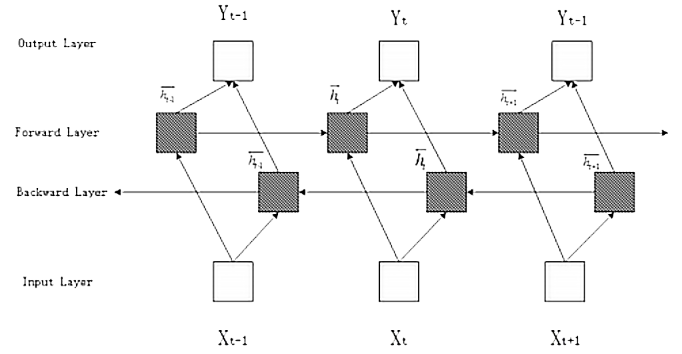

(Sumber : Santosa, Bijaksana, & Romadhony, 2021)

Gambar 2.18. Ilustrasi Training Model LSTM dengan Training Backpropagation

#### Training Model LSTM

Beberapa tahapan dalam proses training model LSTM dengan backpropagation adalah (Arfan & ETP, 2019) :

1. Inisialisasi bobot awal
2. Input data training
3. Perhitungan LSTM pada setiap input yaitu dimulai dengan forget gates, fungsi input gates,fungsi cell gates dan yang terakhir fungsi output gates.
4. Perhitungan standard deviasi RMSE untuk mendapatkan nilai selisih antara nilai LSTM dengan target output.
5. Perhitungan gradien untuk menentukan nilai bobot supaya hasil loss mendekati 0 dengan menggunakan Backpropagation Through Time (BTTP).
6. Setelah mendapatkan nilai gradien, maka dilanjutkan dengan persamaan fungsi optimasi dan update bobot.
7. Kembali ke langkah dua sebanyak epoch yang telah ditentukan.

Bedasarkan Penjabaran di atas, Pembentukan model LSTM diawali dengan menginisialisasi paramater yang dibutuhkan yaitu hidden layer (lapisan tersembunyi), units (memori sel), epoch (putaran), dan batch size (jumlah sampel data). Setelah model dibentuk maka data akan dilatih dengan melewati mekanisme gates pada LSTM. Data akan dilatih terus hingga mencapai batas eror yang diinginkan dengan penentuan serta pengubahan parameter yang digunakan (Agusta, Ernawati, & Muliawati, 2021).

Ketika data sudah mencapai target yang diinginkan, proses iterasi akan berhenti dan berikutnya model akan diuji dengan data pengujian atau dapat mengulang kembali proses pelatihan. Proses iterasi ini juga diolah dengan menggunakan fungsi optimasi dan dropout. Optimasi berguna untuk menentukan bobot optimal dan mengurangi kesalahan sehingga dapat memaksimalkan keakuratan model. Sedangkan dropout berguna untuk mencegah terjadinya overfitting pada model (Agusta, Ernawati, & Muliawati, 2021).

#### Testing Model LSTM

Pengujian / Testing ini dengan mengambil data testing kemudian dibandingkan dengan data yang dihasilkan dengan metode LSTM pada rentang waktu yang ditentukan dengan metode akurasi yang digunakan menggunakan Standard deviasi RMSE (Arfan & ETP, 2019).

### Fungsi Aktivasi Pada LSTM

Fungsi aktivasi sangat berperan dalam mengaktifkan setiap neuron pada *jaringan saraf tiruan* serta menentukan keluaran dari suatu jaringan saraf tiruan (Susilawati & Muhathir, 2019). Berikut adalah beberapa fungsi aktivasi yang di gunakan dalam penelitian ini :

#### Sigmoid (σ)

Fungsi aktivasi *sigmoid* merupakan fungsi non-linear. *Input* untuk fungsi aktivasi ini berupa bilangan real dan *output* dari fungsi aktivasi ini memiliki range antara 0 sampai 1 (Suhermi, Suhartono, Dana, & Prastyo, 2018). Berikut ini perhitungan dari fungsi aktivasi sigmoid :

Di mana :

: data input

: konstanta matematika (2,718281828…)

Fungsi sigmoid mentransformasi range nilai dari *input* x menjadi antara 0 dan 1. Jika *inputnya* sangat negatif, maka keluaran yang didapatkan adalah 0, sedangkan jika *input* sangat positif maka nilai keluaran yang didapatkan adalah 1. Fungsi ini memiliki kekurangan yaitu dapat mematikan *gradient*, ketika aktivasi dari neuron mengeluarkan nilai yang berada pada range 0 atau 1, di mana gradient di wilayah ini hampir bernilai 0. Kemudian output dari sigmoid tidak zero-centered (Suhermi, Suhartono, Dana, & Prastyo, 2018).

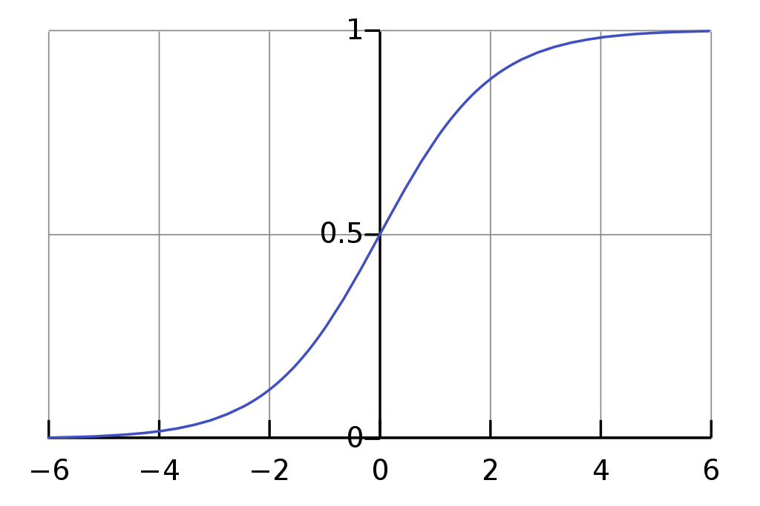

(Sumber : Deng, Tong, Lan, & Huang, 2020)

Gambar 2.19. Illustrasi Sigmoid

#### Hyperbolic (Tanh)

Fungsi aktivasi *Tanh* merupakan fungsi non-linear. *Input* untuk fungsi aktivasi ini berupa bilangan real dan output dari fungsi tersebut memiliki range antara -1 sampai 1 (Suhermi, Suhartono, Dana, & Prastyo, 2018). Berikut ini perhitungan dari fungsi aktivasi *tanh* :

Di mana :

: data input

: konstanta matematika (2,718281828…)

Sama seperti fungsi sigmoid, fungsi ini memiliki kekurangan yaitu dapat mematikan *gradient*, akan tetapi fungsi ini juga memiliki kelebihan yaitu *output* yang dimiliki fungsi *Tanh* merupakan zero-centered. Dalam pengaplikasiannya fungsi *Tanh* lebih menjadi pilihan jika dibandingkan dengan fungsi sigmoid. Fungsi Perlu diketahui fungsi *tanh* merupakan pengembangan dari fungsi Sigmoid (Suhermi, Suhartono, Dana, & Prastyo, 2018).

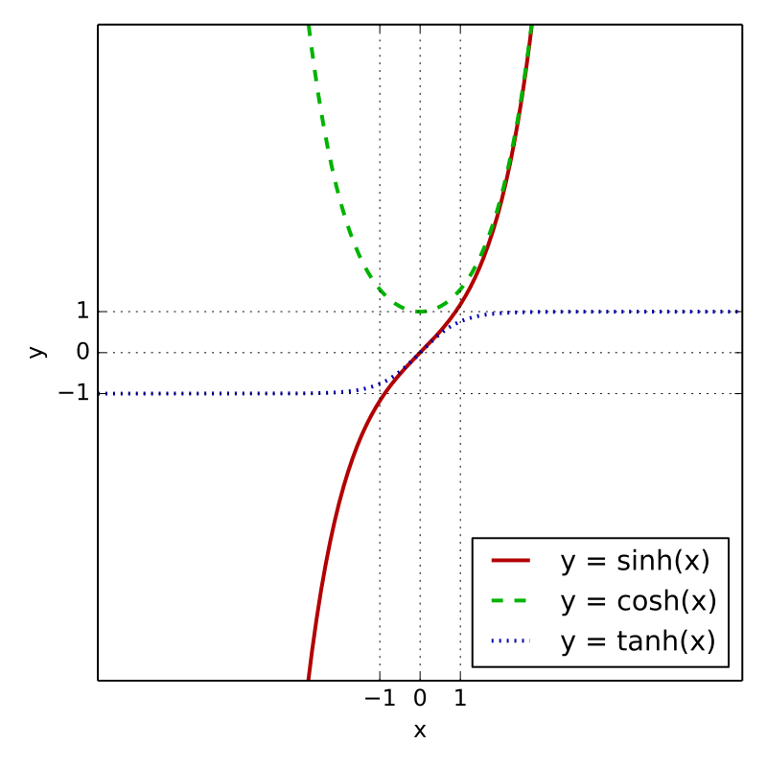

(Sumber : Flywind, 2018)

Gambar 2.20. Ilustrasi Tanh

### Langkah Training Gates Pada LSTM

LSTM memiliki tiga di antaranya gerbang, untuk melindungi dan mengontrol cell state, Struktur gerbangnya mencakup *forget gate*, *input gate.* dan *output gate*. *Gate* terdiri dari layer jaring saraf sigmoid dan operasi perkalian pointwise (Ghosh, Bose, Maji, Debnath, & Sen, 2019; Qiu, Wang, & Zhou, 2019). Berikut ialah keterangan setiap gate yang ada pada **Gambar 2.15** :

#### Forget Gate

Pada *forget gate* informasi pada setiap data *input* yang akan diolah dan dipilih data mana saja yang akan disimpan atau dibuang pada memory cells. Fungsi aktivasi yang digunakan pada *forget gate* ini adalah fungsi aktivasi sigmoid. Di mana hasil keluarannya antara 0 dan 1. Jika keluarannya adalah 1 maka semua data akan disimpan dan sebaliknya jika keluarannya 0 maka semua data akan dibuang (Aldi, Jondri, & Aditsania, 2018). Dengan rumus seperti pada **Gambar 2.21** :

(Sumber : Manu, 2021)

Gambar 2.21. Persamaan Forget Gate pada LSTM

Keterangan (Pardede & Ibrahim, 2020) :

: *Forget gate*

: Fungsi Aktivasi *Sigmoid*

: Nilai *Weight* untuk *Forget gate*

: Nilai *output* sebelum order ke *t*

: Nilai *input* pada order ke *t*

: Nilai bias pada *Forget gate*

Pada **Gambar 2.21** LSTM memutuskan informasi apa yang akan dibuang dari *cell state*. Keputusan ini dibuat oleh layer sigmoid yang disebut "layer forget gate." (). Terlihat pada dan dan nilai *output* antara angka 0 dan 1 untuk setiap angka dalam *cell state* pada **Gambar 2.16**. *Output* dari 1 mewakili 'sepenuhnya simpan ini' sementara 0 mewakili 'singkirkan ini sepenuhnya' (Boruah & Barman, 2018).

#### Input Gate

Pada *input gate* terdapat dua gates yang akan dilaksanakan, pertama akan diputuskan nilai mana yang akan diperbarui menggunakan fungsi aktivasi sigmoid. Selanjutnya fungsi aktivasi tanh akan membuat vektor nilai baru yang akan disimpan pada memory cell (Aldi, Jondri, & Aditsania, 2018). Dengan rumus seperti pada **Gambar 2.22** :

(Sumber : Manu, 2021)

Gambar 2.22. Persamaan yang melewati Input Gate pada LSTM

Keterangan (Pardede & Ibrahim, 2020) :

: *Input gate*

: Nilai baru yang dapat ditambahkan ke *cell state*

: Fungsi Aktivasi *Sigmoid*

: Fungsi Aktivasi *Tanh*

: Nilai *Weight* untuk *Input gate*

: Nilai *Weight* untuk *Cell state*

: Nilai *output* sebelum order ke *t*

: Nilai *input* pada order ke *t*

: Nilai bias pada *Input gate*

: Nilai bias pada *cell state*

Pada langkah berikutnya di **Gambar 2.22** LSTM memutuskan informasi apa yang akan disimpan dari *cell state*. Pertama layer *sigmoid* yang disebut "layer *input gate*" () memutuskan nilai mana yang akan diperbarui. Setelah itu, layer membuat vektor nilai kandidat baru, , yang dapat ditambahkan ke state (Ghosh, Bose, Maji, Debnath, & Sen, 2019).

#### Cell State / Memory State

Pada *cell state* gates akan mengganti nilai pada memory cell sebelumnya dengan nilai memory cell yang baru. Di mana nilai ini didapatkan dari menggabungkan nilai yang terdapat pada forget gate dan input gate (Aldi, Jondri, & Aditsania, 2018). Dengan rumus seperti pada **Gambar 2.23** :

(Sumber : Manu, 2021)

Gambar 2.23. Persamaan Memperbaharui Cell State pada LSTM

Keterangan (Pardede & Ibrahim, 2020) :

: *Cell state*

: *Forget gate*

: Nilai *Cell state* sebelum order ke *t*

: *Input gate*

: Kandidat konteks baru yang dapat ditambahkan ke *cell state*

Pada langkah selanjutnya di **Gambar 2.23**, kedua layer di gabungkan digabungkan untuk membuat pembaruan ke *cell state*. Pada Langkah inilah nilai *cell state* lama (), akan di perbaharui ke nilai dari *cell state* baru () di mana LSTM akan mengalikan *cell state* lama dengan () kemudian ditambahkan dengan () . Ini adalah nilai kandidat baru, yang diskalakan berdasarkan seberapa banyak kami memutuskan untuk memperbarui setiap nilai negara bagian. (Ghosh, Bose, Maji, Debnath, & Sen, 2019).

#### Output Gate

Pada *output gate* terdapat dua gate yang akan dilaksanakan, pertama akan diputuskan nilai pada bagian memory cell mana yang akan dikeluarkan dengan menggunakan fungsi aktivasi sigmoid. Selanjutnya akan ditempatkan nilai pada memory cell dengan menggunakan fungsi aktivasi tanh. Terakhir kedua gate tersebut di dikalikan sehingga menghasilkan nilai yang akan dikeluarkan (Aldi, Jondri, & Aditsania, 2018). Dengan rumus seperti pada **Gambar 2.24** :

(Sumber : Manu, 2021)

Gambar 2.24. Persamaan melewati Output Gate pada LSTM

Keterangan (Pardede & Ibrahim, 2020) :

: *Output gate*

: *Cell state*

: Fungsi Aktivasi *Sigmoid*

: Fungsi Aktivasi *Tanh*

: Nilai *Weight* untuk *Output gate*

: Nilai *output* sebelum order ke *t*

: Nilai *input* pada order ke *t*

: Nilai bias pada *Output gate*

: Nilai *output* pada order ke *t*

Terakhir pada **Gambar 2.24** adalah tahap di mana perlu memutuskan apa yang akan hasilkan. *Output* akan didasarkan pada *cell state*, tetapi akan menjadi versi yang difilter. Pertama, peneliti menjalankan layer sigmoid yang memutuskan bagian mana dari *cell state* yang akan peneliti hasilkan. Kemudian, *cell state* di tempatkan melalui *tanh* (untuk mendorong nilai menjadi antara -1 dan 1) dan mengalikannya dengan *output* *gate* layer *sigmoid*, sehingga hanya akan menampilkan bagian yang putuskan (Ghosh, Bose, Maji, Debnath, & Sen, 2019).

### Loss Function

Kinerja pembelajaran diukur dari optimalnya nilai suatu fungsi seperti minimalnya nilai loss dan error. Loss adalah ukuran seberapa dekat atau berbeda model yang dihasilkan dengan data asli, sedangkan eror merupakan salah satu cara untuk menghitung loss. Nilai dari loss dan eror tergantung dari parameter pembelajaran yang digunakannya. Kekurangan dari machine learning adalah membutuhkan data yang banyak untuk proses pembelajarannya (Putra J. G., 2020). Dalam Penelitian ini fungsi pengukuran nilai eror yang akan di gunakan adalah Root Mean Squared Eror (RMSE).

#### Root Mean Squared Eror (RMSE)

Tingkat akurasi ditujukan selain secara visual dalam bentuk grafik juga dalam bentuk kuantitatif dengan mengukur nilai RMSE (Root Mean Square Error) RMSE berhubungan dengan variasi sebaran frekuensi (frequency distribution) dari besar kesalahan yang diperoleh, tapi tidak dengan variasi kesalahan. (Karno, Hastomo, Nisfiani, & Lukman, 2020). Berikut ini perhitungan dari RMSE :

Di mana (Aprian, Azhar, & Nastiti, 2020) :

: adalah jumlah data

: adalah data prediksi pada waktu ke i

: adalah data asli pada waktu i

Uji Validitas menggunakan Root Mean Squared Eror (RMSE) dilakukan untuk mengukur hasil akurasi pengujian. RMSE merupakan salah satu contoh parameter yang biasa digunakan sebagai indikator untuk mengukur dan membandingkan kemiripan hasil prediksi dan data asli (Aprian, Azhar, & Nastiti, 2020).

### Batch dan Epochs

*Epoch* adalah ketika seluruh kumpulan data sudah melalui proses training pada *Neural Network* sampai dikembalikan ke awal dalam satu putaran. Dalam *Neural Network* satu *epoch* itu terlalu besar dalam proses pelatihan karena seluruh data diikutkan ke dalam proses training sehingga akan membutuhkan waktu cukup lama. Agar mempermudah dan mempercepat proses training, biasanya data rate dibagi per batch (Batch Size).

*Batch* size merupakan jumlah sampel data yang akan disebarkan dalam sebuah *neural network*. *Batch* size efisien secara komputasi ketika berhadapan dengan kumpulan data yang besar. Penentuan nilai dari batch size biasanya tergantung peneliti dengan melihat banyak sampel (Thohari & Hertantyo, 2018).

### Optimasi Adaptive Moment Estimation (ADAM)

Adaptive Moment Estimation atau yang biasa disingkat Adam adalah sebuah metode optimasi. Adam melakukan penyimpanan nilai gradient-gradient di perhitungan sebelumnya untuk menghitung rata-rata nilai gradient pada momentum pertama maupun momentum kedua. Dari kedua rata-rata tersebut di adaptasi parameternya untuk digunakan sebagai pembaharuan nilai bobot (Winoto, 2020).

Adam menyimpan rata-rata gradien proses sebelumnya secara eksponensial. Nilai learning rate standar pada Adam adalah 0,001. Rumus perhitungan optimasi Adam ditunjukkan pada persamaan berikut (Miranda, Novamizanti, & Rizal, 2020) :

Di mana (Miranda, Novamizanti, & Rizal, 2020) :

: adalah parameter hasil pembaruan

: adalah parameter hasil pembaruan sebelumnya

: adalah *learning rate*

: adalah gradien kuadrat momen orde pertama

: adalah gradien kuadrat momen orde kedua

: merupakan scalar kecil untuk mencegah pembagian dengan 0

### Normalisasi dan Denormalisasi

Dalam rangka meminimalkan eror perlu dilakukan normalisasi. Normalisasi berfungsi untuk menghindari terjadinya berbagai anomali data dan tidak konsistensinya data. Normalisasi ini juga bertujuan untuk mengubah ukuran data menjadi lebih kecil tanpa harus mengubah data asli. Teknik normalisasi yang digunakan adalah min-max scaling. Teknik ini digunakan untuk mengatasi perbedaan nilai yang cukup besar antar kumpulan data. Cara kerjanya yakni dengan mengubah nilai pada data aktual menjadi nilai dengan skala (0,1) tanpa mengubah informasi yang ada. Teknik normalisasi dengan min-max scaling memiliki persamaan sebagai berikut (Aldi, Jondri, & Aditsania, 2018).

Di mana :

: Data hasil normalisasi

: Data asli

: Nilai minimum dari data *x*

: Nilai maximum dari data *x*

Denormalisasi adalah proses pengembalian data hasil normalisasi ke dalam data asli atau data sebenarnya. Hal tersebut dilakukan guna melihat hasil prediksi dengan cara membandingkan dengan data sebenarnya (Aldi, Jondri, & Aditsania, 2018).

Di mana :

: Nilai dari data normalisasi

: Hasil output

: Nilai minimal data actual keseluruhan

: Nilai maksimal data actual keseluruhan

## Prediksi / Forecasting

Menurut Sucipto & Syaharuddin Prediksi / Peramalan (forecasting) adalah kegiatan mengestimasi apa yang akan terjadi pada masa yang akan datang. Peramalan diperlukan karena adanya kesenjangan waktu (timelag) antara kesadaran dibutuhkannya suatu kebijakan baru dengan waktu pelaksanaan kebijakan tersebut (Sucipto & Syaharuddin, 2018).

Menurut Putro, Furqon, & Wijoyo prediksi merupakan suatu proses untuk meramalkan atau memperkirakan suatu variabel di masa yang akan datang. Dalam kasus prediksi biasanya data yang sering digunakan adalah data kuantitatif. Prediksi tidak harus menghasilkan suatu jawaban yang pasti kejadian, melainkan berusaha untuk mencari jawaban yang sedekat mungkin dengan kejadian yang akan terjadi (Putro, Furqon, & Wijoyo, 2018).

Secara umum, ada dua jenis prediksi yaitu kualitatif dan kuantitatif. Prediksi kualitatif merupakan prediksi yang bersifat subjektif, hal ini karena didasarkan pada pengalaman empiris, intuisi pengambilan keputusan dan emosi manusia. Sedangkan, prediksi kuantitatif merupakan prediksi yang bersifat objektif sebab didasarkan pada data aktual dan diolah menggunakan metode tertentu (Surtiningsih, Furqon, & Adinugroho, 2018).

Jenis sesuai yang di jelaskan oleh para ahli sebelumnya prediksi yang digunakan dalam penelitian adalah prediksi kuantitatif. Dikarenakan data yang digunakan adalah data dari masa lalu berupa angka dengan runtutan waktu.

## Penelitian Terdahulu

|  |  |  |  |  |
| --- | --- | --- | --- | --- |
| No | Pengarang, Tahun | Metode | Data | Hasil |
| 1 | (Moghar & Hamiche, 2020) | *Long Short-Term Memory* | Dokumentasi saham NYSE  (GOOGL dan NKE) dari website yahoo finance | Setelah melatih NN, hasil pengujian peneliti menunjukkan hasil yang berbeda, jumlah epoch serta panjang data memiliki pengaruh yang signifikan terhadap hasil pengujian. Setelah mengamati data peneliti, peneliti dapat melihat bahwa pada awalnya data kurang stabil dan memiliki nilai yang lebih rendah, setelah NKE mulai mengintip nilai yang lebih besar, aset menjadi lebih fluktuatif, maka sifat aset ini berubah. Model peneliti telah kehilangan jejak harga pembukaan sekitar 600 hingga 700 hari pengujian yang sesuai dengan perubahan sifat data. |
| 2 | (Karno, Hastomo, Nisfiani, & Lukman, 2020) | *Long Short-Term Memory* berbasis *Gated Recurrent Units* | Dokumentasi saham bank di Indonesia dari website yahoo finance | Dengan menggunakan paket library seborn di python, hasil perhitungan korelasi dapat ditunjukkan di matrik heatmap dalam bentuk numerik dan tingkatan warna. Hasil numerik korelasi berupa bilangan dengan rentang -1 dan 1, di mana nilai 1 menunjukkan hubungan yang kuat, dan nilai 0 menunjukkan hubungan yang rendah antara dua data. Jadi dapat dilihat bahwa RMSE mampu meredam perubahan kesalahan yang besar, sebaliknya MSE mampu melihat perubahan kesalahan yang kecil. GRU berupa sel yang berisi hanya 2 gate dengan rangkaian yang lebih sederhana dibandingkan dengan LSTM. |
| 3 | (Boruah & Barman, 2018) | *Long Short-Term Memory* | Identifikasi kalimat pada Novel *Bhanumati* ditulis oleh Assamese  scholar *Padmanath Gohainbaruah* | Epoch dengan akurasi maksimum untuk model yang berbeda diberikan. Akurasi rata-rata yang terlihat setelah setiap seribu epoch menampilkan kerugian rata-rata setelah setiap seribu epoch dari Uji 1, yang memiliki akurasi maksimum di antara model berbeda yang memiliki konfigurasi berbeda. Tetapi untuk bahasa Assam yang ditranskripsi secara fonetis pada peneliti dapat melihat bahwa akurasi rata-rata meningkat ketika peneliti meningkatkan jumlah neuron dari 128 menjadi 256 di setiap lapisan. Tetapi peningkatan lebih lanjut dari neuron menjadi 512 di setiap lapisan menurunkan akurasi. |
| 4 | (Supriyadi, 2019) | *Long Short-Term Memory* | Observasi sinoptik Stasiun  Meteorologi Maritim Tanjung Priok | Metode *Deep Learning* LSTM digunakan untuk memprediksi parameter cuaca, seperti suhu udara, kelembaban, kecepatan angin, dan tekanan udara. Sedangkan jumlah datanya dibagi dua menjadi training data dan test data dengan rasio 9:1.pada bulan Januari 2019. Diperoleh RMSE parameter suhu udara, kelembaban, kecepatan angin, dan tekanan udara nilainya semakin baik ketika menggunakan *Deep Learning* LSTM dengan update dibandingkan LSTM tanpa update. Dari parameter cuaca tersebut hanya parameter suhu dan kelembaban udara yang mengalami pertambahan RMSE seiring bertambahnya waktu. |
| 5 | (Poornima & Pushpalatha, 2019) | LSTM dengan *Weighted Linear Units* | Dokumentasi kumpulan data *China Meteorological Administration* | Dalam penelitian tersebut menyajikan Metode *Long Short-Term Memory* dengan Weighted Linear Units untuk memprediksi curah hujan. Neural Network dilatih dan diuji menggunakan dataset standar curah hujan. Jaringan yang dilatih akan menghasilkan atribut prediksi curah hujan. Parameter yang dipertimbangkan untuk evaluasi kinerja dan efisiensi model prediksi curah hujan yang diusulkan adalah Root Mean Square Error, akurasi, jumlah epoch, loss, dan learning rate. |
| 6 | (Zahara, Sugianto, & Ilmiddafiq, 2019) | *Long Short-Term Memory* | Dokumentasi secara online dari website *Dinas Perdagangan dan Perindustrian Provinsi Jawa Timur* | Pembangunan model prediksi dilakukan di lingkungan cloud computing Amazon Web Service tipe EC2. IHK prediksi pada bulan Desember 2016 yaitu 133.98, mempunyai nilai prediksi yang paling mendekati nilai IHK aktual yaitu 133.98 Dari hasil pengujian nilai RMSE tiap algoritma optimasi LSTM yang masih tergolong besar, terlihat bahwa metode LSTM belum bisa disebut metode yang maksimal dalam melakukan prediksi IHK. |
| 7 | (Aldi, Jondri, & Aditsania, 2018) | *Long Short-Term Memory* | Dokumentasi dari website *blockchain.info* | Pada penelitian tersebut dibangun model LSTM untuk memprediksi harga Bitcoin dengan pengujian parameter komposisi data, jumlah pola time series, jumlah hidden neuron dan max epoch. Pada pengujian tersebut didapatkan hasil yang terbaik yaitu dengan komposisi data latih 70% dan data uji 30%, parameter 1 pola time series, jumlah  25 neuron hidden, dan max epoch adalah 100 dengan akurasi rata-rata pada data latih 95.36% dan data testing 93.5%. |
| 8 | (Putra, Osmond, & Ansori, 2020) | *Long Short-Term Memory* | Dokumentasi data mentah dari Dinas Perindustrian dan Perdagangan Provinsi Jawa Barat | Ada 4 parameter yang akan diuji untuk setiap komoditas, yang terdiri dari Nilai Epoch, Nilai Lookback, Jumlah Hidden Layer, dan Nilai Train Batch. Jumlah hidden layer adalah banyaknya layer LSTM pada model, terdapat Single-Layer dan Multi-Layer di mana Multi-Layer sendiri terdiri dari 2 dan 3 hidden layer. Tujuan pengujian prediksi di sini yaitu untuk menguji tingkat akurasi dan kecocokan model LSTM dalam memprediksi harga masa depan dengan menggunakan konfigurasi dari hasil pada pengujian model. |
| 9 | (Ghosh, Bose, Maji, Debnath, & Sen, 2019) | *Long Short-Term Memory* | Dokumentasi dari website resmi *Bombay Stock Exchange* | Dalam penelitian tersebut, peneliti menganalisis pertumbuhan perusahaan dari berbagai sektor dan mencoba mencari tahu yang merupakan rentang waktu terbaik untuk memprediksi harga saham di masa depan. Prediksi bisa lebih akurat jika model akan berlatih dengan jumlah data yang lebih banyak mengatur. Kerangka kerja ini secara luas membantu dalam analisis pasar dan prediksi pertumbuhan perusahaan yang berbeda dalam rentang waktu yang berbeda. |
| 10 | (Rizki, Basuki, & Azhar, 2020) | *Long Short-Term Memory* | Dokumentasi dari website BMKG | Aplikasi berhasil memproses prediksi curah hujan kota Malang dengan parameter curah hujan. Jumlah neuron hidden layer dengan hasil paling optimal yaitu dengan 256 neuron hidden layer. Jumlah epoch dengan hasil paling optimal yaitu 150 epoch. Komposisi Data Train dan Data Test dengan hasil yang paling optimal yaitu dengan komposisi data train 50% dan data test 50%. Hal ini karena komposisi data train 50% dan data test 50% memiliki tingkat eror yang paling rendah yaitu pada data train sebesar 12.079 dan pada data test sebesar 11.288. |

# BAB III METODOLOGI PENELITIAN

## Kerangka Penelitian

Kerangka penelitian merupakan rangkaian kegiatan yang akan dilakukan dalam suatu penelitian berupa rangkaian grafik yang menggambarkan alur proses penelitian proyeksi curah hujan daerah padang Pariaman menggunakan *Deep Learning* dengan metode *Long Short-Term Memory*, sehingga langkah-langkah yang dilakukan oleh penulis dalam perancangan ini tidak melenceng dari pokok bahasan dan lebih mudah dipahami, yang diilustrasikan seperti pada **Gambar 3.1** berikut.



Gambar 3.1. Kerangka Penelitian

## Tahapan Penelitian

Tahapan penelitian merupakan langkah-langkah yang akan dilakukan untuk mempermudah dalam melakukan penelitian. Tahapan dalam penelitian ini terdiri dari penelitian pendahuluan, pengumpulan data, analisa, perancangan, implementasi, pengujian yang akan dijelaskan sebagai berikut :

### Penelitian Pendahuluan

Penelitian pendahuluan merupakan proses melakukan pendekatan terhadap objek penelitian. Tujuan dari Penelitian pendahuluan tak lain dapat memberikan solusi terhadap masalah yang di identifikasi. Permasalahan pada proyeksi curah hujan khusus daerah padang Pariaman masih belum pernah di lakukan sama sekali. Oleh karena itu dilakukanlah sebuah penelitian yang nantinya dapat membantu *Stasiun Klimatologi Kelas II Sicincin Padang Pariaman* dalam melakukan prediksi curah hujan di daerah padang Pariaman. Penelitian ini nantinya akan memerikan alternatif lain dalam melakukan prediksi curah hujan di daerah padang Pariaman dengan menggunakan metode *Long Short-Term Memory*.

### Pengumpulan Data

Dalam Penelitian ini semua data bersumber dari *Stasiun Klimatologi Kelas II Sicincin Padang Pariaman* dari tahun 1985-2021, dan beberapa pencarian referensi seperti buku-buku, karya-karya ilmiah maupun jurnal, baik yang ada di perpustakaan maupun yang ada di internet yang berhubungan dengan penelitian. Data juga didapat dari studi lapangan dengan melakukan wawancara secara langsung.

#### Waktu Penelitian

Penelitian dilakukan dengan merekap data-data pengamatan unsur-unsur cuaca yang dilakukan oleh *Stasiun Klimatologi Kelas II Sicincin Padang Pariaman* secara umum yang di lakukan dari bulan November sampai dengan selesai.

Tabel 3.1. Jadwal Penelitian

|  |  |  |  |  |  |  |  |  |  |  |  |  |  |  |  |  |  |  |
| --- | --- | --- | --- | --- | --- | --- | --- | --- | --- | --- | --- | --- | --- | --- | --- | --- | --- | --- |
| **No** | **Kegiatan** | **Bulan Ke** | | | | | | | | | | | | | | | | |
| **1** | | | | **2** | | | | **3** | | | | **4** | | | | |
| 1 | Penelitian Pendahuluan |  |  |  |  |  |  |  |  |  |  |  |  |  |  |  |  |
| 2 | Pengumpulan Data |  |  |  |  |  |  |  |  |  |  |  |  |  |  |  |  |
| 3 | Analisa |  |  |  |  |  |  |  |  |  |  |  |  |  |  |  |  |
| 4 | Perancangan |  |  |  |  |  |  |  |  |  |  |  |  |  |  |  |  |
| 5 | Implementasi Sistem |  |  |  |  |  |  |  |  |  |  |  |  |  |  |  |  |
| 6 | Pengujian Sistem |  |  |  |  |  |  |  |  |  |  |  |  |  |  |  |  |
| 7 | Pembuatan Laporan |  |  |  |  |  |  |  |  |  |  |  |  |  |  |  |  |

#### Tempat Penelitian

Objek Penelitian di lakukan di *Stasiun Klimatologi Kelas II Sicincin Padang Pariaman* yang beralamat di Jalan Raya Padang – Bukittinggi KM. 51 Kapalo Hilalang Sumatera Barat.

#### Metode Penelitian

Metode pada Penelitian ini terdiri dari penelitian perpustakaan, wawancara, penelitian laboratorium. Dengan penjelasan yang di uraikan sebagai berikut :

##### Penelitian Perpustakaan (Library Research)

Pada tahap ini peneliti melakukan studi literatur dengan membaca buku, jurnal, makalah dan laporan penelitian yang terkait dengan topik Penelitian. Tujuannya adalah untuk memperkuat permasalahan serta sebagai dasar teori dalam melakukan studi dan juga menjadi dasar untuk melakukan Penelitian terhadap proyeksi curah hujan.

##### Wawancara (Interview)

Pada tahap ini peneliti dan responsden berhadapan langsung untuk mendapatkan informasi secara lisan dengan tujuan mendapatkan data yang dapat menjelaskan permasalahan yang berhubungan dengan penelitian. Wawancara dilakukan dengan supervisor di *Stasiun Klimatologi Kelas II Sicincin Padang Pariaman* terkait dengan permasalahan untuk proses menganalisis masalah, menentukan informasi yang di butuhkah oleh peneliti, seperti pengambilan data, dan lain-lain.

##### Penelitian Laboratorium (Laboratorium Reaserch)

Penelitian laboratorium adalah metode penelitian yang di lakukan menggunakan laptop/personal computer (PC). Alat bantu tersebut di gunakan untuk mempraktikkan sekaligus menguji keakuratan metode yang akan di gunakan.

Adapun Spesifikasi Hardware dan Software yang di gunakan dalam melakukan penelitian laboratorium ini adalah sebagai berikut :

###### Perangkat Keras (Hardware)

1. Laptop ASUS Model A445LAB
2. CPU Intel® Core™ i3-5005U CPU @ 2.00GHz (4 CPUs)
3. Memory RAM 12GB
4. Partition Samsung SSD 870 EVO 250GB
5. GPU Intel(R) HD Graphics 5500

###### Perangkat Lunak (Software)

1. Operating System Windows 10 Pro 64bit (10.0, Build 19044)
2. Microsoft Office 365
3. Google Chrome
4. Visual Studio Code
5. Python Programming Language
6. MySQL Database Service
7. StarUML
8. Adobe XD 2021

### Analisa

Analisa dalam penelitian adalah penjabaran dari suatu masalah dari objek yang di teliti yang akhirnya menghasilkan suatu kesimpulan, dalam penelitian ini dimaksudkan untuk mengidentifikasi masalah dalam memprediksi curah hujan berdasarkan data harian klimatologi Dalam proses analisa terdapat tiga tahapan analisa yang harus dilakukan yakni tahapan analisa data, analisa proses dan analisa sistem dengan penjelasan sebagai berikut :

#### Analisa Data

Analisis data adalah sebuah proses untuk memeriksa, membersihkan, mengubah, dan membuat pemodelan data dengan maksud untuk menemukan informasi yang bermanfaat sehingga dapat memberikan petunjuk bagi peneliti untuk mengambil keputusan terhadap pertanyaan-pertanyaan penelitian. Data dalam Penelitian ini di dapat langsung dari *Stasiun Klimatologi Kelas II Sicincin Padang Pariaman.*

#### Analisa Proses

Pada tahap analisa proses ini, peneliti melakukan analisa tentang bagaimana proses pemecahan masalah akan di terapkan dan di tentukan sehingga penelitian dapat menghasilkan solusi yang tepat, mulai dari menganalisis masalah, mendokumentasikan, menggunakan metode yang tepat, dan hasil akhir penelitian dalam format representasi yang bervariasi dan dapat di mengerti. Dengan begitu di harapkan dapat menjadi solusi yang tepat untuk memecahkan permasalahan proyeksi curah hujan di daerah Padang Pariaman.

#### Analisa Sistem

Selanjutnya pada tahap analisis sistem ini merupakan tahapan yang sangat kritis dan sangat penting, di karenakan kesalahan pada tahapan analisis sistem akan menyebabkan juga kesalahan ditahap selanjutnya. Tahap analisis sistem merupakan dasar dalam merancang dan merencanakan sistem yang akan dibuat, analisa sistem dilakukan untuk mengetahui apa saja yang dibutuhkan oleh sistem. Analisa sistem dilakukan untuk mengidentifikasi dan menganalisis keperluan sesuai sistem yang akan di kembangkan. Agar sistem yang di kembangkan dapat terorganisir dengan baik.

### Perancangan

Perancangan arsitektur sistem diperlukan agar setiap sistem yang akan dibangun memiliki konstruksi yang baik, proses pengolahan data yang tepat dan akurat, memiliki nilai, dan memberikan dasar-dasar untuk pengembangan selanjutnya.

#### Perancangan Model

Tahapan perancangan ini, peneliti menggunakan *Unified Modeling Language (UML)* sebagai alat dalam menjelaskan alur perancangan yang akan dibuat. Tahapan perancangan bertujuan untuk membuat sistem yang dirancang terorganisasi dan terstruktur dengan rancangan sesuai dengan tujuannya, sehingga tidak melenceng dari tujuan Penelitian.

##### Use case Diagram

*Use Case Diagram* mendeskripsikan tipe interaksi antara pengguna sistem dengan sistemnya untuk mengetahui fungsi apa saja yang ada di dalam sistem dan siapa saja yang berhak menggunakan fungsi-fungsi tersebut.

##### Class Diagram

*Class diagram* merupakan suatu diagram yang digunakan untuk menampilkan kelas-kelas berupa paket untuk memenuhi salah satu kebutuhan yang akan di gunakan nantinya, dan juga memperlihatkan aturan-aturan dan tanggung jawab entitas yang menentukan perilaku dari sistem.

##### Sequence Diagram

Sequence Diagram menjelaskan urutan-urutan kejadian yang akan terjadi di dalam sistem, serta untuk menggambarkan interaksi antara keseluruhan objek di dalam dan interaksi objek yang disusun dalam system berdasarkan urutan waktu dalam bentuk gambaran tahap demi tahap yang seharusnya dilakukan.

##### Statechart Diagram

*Statechart Diagram* digunakan untuk menggambarkan perubahan status yang akan terjadi dengan menggambarkan transisi serta perubahan pada suatu objek pada sistem selama sistem dijalankan sampai dengan selesai.

##### Activity Diagram

*Activity Diagram* merupakan sebuah diagram yang dapat memodelkan berbagai proses yang tejadi pada sistem yang berfokus pada aktivitas yang terjadi yang terkait dalam suatu proses tunggal. Dengan kata lain, diagram ini menunjukkan bagaimana aktivitas yang di lakukan oleh pengguna.

##### Collaboration Diagram

*Collaboration* diagram dikenal dengan beberapa nama, seperti communication diagram dan interaction diagram, yang mana penggambaran interaksi dan hubungan antara objek dalam system.

##### Deployment Diagram

Deployment diagram adalah diagram yang digunakan memetakan software ke processing node. Menunjukkan konfigurasi elemen pemroses pada saat runtime dan software yang ada di dalamnya, dan digunakan untuk menggambarkan detail bagaimana komponen disusun di infrastruktur sistem.

#### Perancangan Interface

Interface merupakan mekanisme komunikasi antara pengguna dengan sistem. Meliputi tampilan layar yang menyediakan navigasi di dalam sistem, layar dan formulir untuk menangkap data, dan laporan yang dihasilkan oleh sistem.

Perancangan interface dibuat untuk memberikan penjelasan tentang tampilan yang dihadapkan pada pengguna saat menggunakan sistem untuk membantu mengarahkan alur penelitian masalah sampai ditemukan suatu solusi.

### Implementasi

Implementasi sistem merupakan tahap meletakkan sistem sehingga siap untuk dioperasikan. Implementasi bertujuan untuk mengkonfirmasi modul-modul perancangan, sehingga pengguna dapat memberi masukan kepada pengembangan sistem.

Untuk mengimplementasikan sistem yang telah dirancang, maka diperlukan sebuah alat bantu komputer untuk mengoperasikan komputer itu sendiri yang memerlukan tiga buah komponen pendukung seperti Hardware, Software, dan Brainware.

#### Perangkat Keras (Hardware)

Hardware yang digunakan untuk merancang atau menjalankan program sistem yang telah dibuat dalam satu unit komputer yang lengkap dengan CPU, harddisk sebagai media penyimpanan data.

#### Perangkat Lunak (Software)

Untuk menjalankan program sistem yang dirancang harus menggunakan beberapa software pendukung.

#### Manusia (Brainware)

Brainware merupakan operator yang berfungsi untuk mengoperasikan atau menjalankan program sistem.

### Pengujian

Pengujian sistem merupakan tahap melakukan testing untuk mengetahui kesalahan dalam Sistem. Pengujian terhadap sistem dilakukan untuk dapat mengetahui Sistem yang dirancang telah berjalan sesuai dengan yang diharapkan. Sehingga memudahkan admin mengetahui informasi terkini dari sistem, dan kemudian mengambil tindakan selanjutnya jika dibutuhkan.

#### Pengujian Lokal

Pengujian Lokal atau LAN, yaitu pengujian yang dilakukan melalui akses jaringan komputer dengan sistem Local Area Network, dengan cara menghubungkan komputer server ke komputer client dengan media kabel, yang terlebih dahulu dilakukan configurasi IP Address pada komputer server dan komputer client. Sehingga client dapat mengakses data pada komputer server, sedangkan pada komputer server menyediakan informasi yang dibutuhkan oleh client.

#### Pengujian Online

Pembuatan program ini nantinya bisa diakses secara online dengan di hosting di tempat penyedia web service. Selanjutnya melakukan konfigurasi database agar terhubung ke web server. Setelah semua proses dilakukan maka website akan bisa diakses oleh admin yang ingin menggunakan sistem ini.

#### Pengujian Aplikasi

Pengujian Aplikasi dengan menggunakan Black Box, yaitu pengujian yang dilakukan hanya mengamati hasil eksekusi melalui data uji dan memeriksa fungsional dari perangkat lunak bahwa aplikasi yang dirancang dapat memenuhi kebutuhan yang mendasari perancangan aplikasi tersebut dan berjalan sesuai dengan diharapkan.

#### Pengujian Interface

Pengujian Antarmuka/Interface, yaitu pengujian yang dilakukan untuk melihat bagaimana tampilan akhir dari sistem yang telah dirancang dengan pengamatan secara langsung oleh pengguna interaksi secara langsung dengan model interface yang disajikan dalam bentuk prototipe. Proses ini dilakukan agar kesalahan dapat terdeteksi dan di rubah secara cepat.

### Hasil Pembahasan

Hasil pembahasan merupakan hasil observasi atau penelitian. Hasil pembahasan merupakan isi dari suatu bagian penting dari suatu penelitian. Hasil pembahasan memiliki sifat objektif atau subjektif. Hasil pembahasan dapat dijelaskan sebagai hasil interpretasi dari hasil penelitian yang telah dianalisis guna menjawab pertanyaan-pertanyaan dalam penelitian.

Penyajian hasil pembahasan dapat dilakukan secara deskriptif, dengan menggunakan tabulasi, tabel atau grafik, atau dengan menggunakan kombinasi dua atau ketiganya sekaligus. Untuk penelitian ini, hasil pembahasan akan dijelaskan melalui tabel maupun grafik statistik.

# BAB IV ANALISA DAN PERANCANGAN

## Analisa

Berdasarkan penjelasan yang telah diuraikan pada bab sebelumnya, maka diperlukan suatu proses penganalisan dengan tujuan untuk memberikan hasil yang akurat berdasarkan informasi maupun data yang sudah penulis dapatkan untuk di terapkan pada perancangan.

### Analisa Data

Analisa Data adalah tahap rentan dalam mengembangkan sebuah sistem yang padu. Di mana analisa data merupakan tahap awal agar sistem yang di rancang memiliki gambaran sesuai pola data yang terbentuk

Data dalam Penelitian ini data di dapat langsung dari *Stasiun Klimatologi Kelas II Sicincin Padang Pariaman* , data yang di gunakan merupakan data harian dari tanggal **1 January 1985** sampai **31 Desember 2021** data tersebut terdiri dari beberapa fitur / variabel seperti yang terlihat pada **Tabel 4.1** berikut :

Tabel 4.1. Fitur Data Klimatologi BMKG Padang Pariaman

|  |  |  |
| --- | --- | --- |
| Kode | Keterangan | Satuan |
|  | Temperatur minimum |  |
|  | Temperatur maksimum |  |
|  | Temperatur rata-rata |  |
|  | Kelembapan rata-rata |  |
|  | Curah hujan |  |
|  | Lamanya penyinaran matahari |  |
|  | Kecepatan angin maksimum |  |
|  | Arah angin saat kecepatan maksimum |  |
|  | Kecepatan angin rata-rata |  |
|  | Arah angin terbanyak |  |

Sesuai data Klimatologi yang di tampilkan pada **Tabel 4.1** di mana setiap fitur variabel pada data tersebut merupakan variabel in-dependen. Tidak semua fitur data pada **Tabel 4.1** akan di gunakan pada Penelitian ini, dan peneliti hanya menyertakan fitur tertentu seperti , , , dan .

Tabel 4.2. Data *Stasiun Klimatologi Kelas II Sicincin Padang Pariaman*

|  |  |  |  |  |  |  |  |  |  |  |
| --- | --- | --- | --- | --- | --- | --- | --- | --- | --- | --- |
| Tanggal | Tn | Tx | *Tavg* | *RH_avg* | *RR* | ss | ff_x | ddd_x | *ff_avg* | ddd_car |
| 01-01-1985 |  |  | 26,5 | 72 | 0 | 0 | 0 | 0 | 0 | N |
| … | … | … | … | … | … | … | … | … | … | … |
| 13-06-2020 | 22,8 | **9999** | 25,5 | 90 | 2 | 1,9 | 1 | 120 | 0 | C |
| … | … | … | … | … | … | … | … | … | … | … |
| 10-07-2020 | 23 | 32,2 | 26,8 | 85 | 0,4 | 1 | 4 | 100 | 1 | C |
| 11-07-2020 | 22 | 32,6 | 25 | 91 | **8888** | 3 | 3 | 210 | 1 | C |
| 12-07-2020 | 22 | 31,2 | 25,2 | 88 | 15 | 6,3 | 6 | 250 | 1 | C |
| … | … | … | … | … | … | … | … | … | … | … |
| 31-12-2021 | 24,1 | 29,6 | 25,2 | 94 | 24,9 | 4,8 | 2 | 30 | 1 | C |

Pada **Tabel 4.2** data klimatologi pada Tanggal “11-07-2020”, data yang bernilai 8888 berarti data tidak diukur, dan data Klimatologi pada Tanggal “13-06-2020” yang bernilai 9999 berarti tidak ada data (tidak dilakukan pengukuran). Nilai tersebut akan dianggap nilai yang hilang “NaN”.

#### Preprocessing Data

Dalam Penelitian ini akan di lakukan pre-processing data dengan data yang di gunakan memiliki beberapa nilai yang hilang *missing values* dan juga data bernilai *NaN* dari data yang akan di teliti. Nilai-nilai yang hilang / *NaN* tersebut ini muncul dari banyak faktor yang berada di luar kendali staf *Stasiun Klimatologi Kelas II Sicincin Padang Pariaman*. di mana nantinya peneliti melakukan cara penanganan dengan beberapa cara sebagai berikut :

##### Drop NaN

*Drop NaN* merupakan Teknik pre-processing data yang “NaN” atau *missing values* dengan menghapus setiap baris data yang bersangkutan, sehingga jumlah data akan sedikit berkurang dari total baris data yang ada.

Tabel 4.3. Data Klimatologi Sebelum di Preprocessing Drop NaN

|  |  |  |  |  |
| --- | --- | --- | --- | --- |
| Tanggal | Tavg | RH_avg | RR | ff_x |
| … | … | … | … | … |
| 12-06-2020 | 26.5 | 86.0 | 0.0 | 0.0 |
| 13-06-2020 | 25.5 | 90.0 | 2.0 | 0.0 |
| 14-06-2020 | NaN | NaN | NaN | NaN |
| 15-06-2020 | 26.5 | 84.0 | NaN | 1.0 |
| 16-06-2020 | 26.1 | 88.0 | NaN | 1.0 |
| 17-06-2020 | 25.3 | 92.0 | 30.0 | 0.0 |
| … | … | … | … | … |

Tabel 4.4. Data Klimatologi Sesudah di Preprocessing Drop NaN

|  |  |  |  |  |
| --- | --- | --- | --- | --- |
| Tanggal | Tavg | RH_avg | RR | ff_x |
| … | … | … | … | … |
| 12-06-2020 | 26.5 | 86.0 | 0.0 | 0.0 |
| 13-06-2020 | 25.5 | 90.0 | 2.0 | 0.0 |
| 17-06-2020 | 25.3 | 92.0 | 30.0 | 0.0 |
| … | … | … | … | … |

##### Interpolate NaN

*Interpolate NaN* merupakan Teknik pre-processing data yang “NaN” atau missing values dengan dengan melakukan interpolasi linear pada data dengan nilai yang hilang / NaN, dan data tidak akan hilang melainkan data akan di isi dari nilai rentang nilai sebelum dan sesudahnya.

Tabel 4.5. Data Klimatologi Sebelum di Pre-processing Interpolate NaN

|  |  |  |  |  |
| --- | --- | --- | --- | --- |
| Tanggal | Tavg | RH_avg | RR | ff_x |
| … | … | … | … | … |
| 12-06-2020 | 26.5 | 86.0 | 0.0 | 0.0 |
| 13-06-2020 | 25.5 | 90.0 | 2.0 | 0.0 |
| 14-06-2020 | NaN | NaN | NaN | NaN |
| 15-06-2020 | 26.5 | 84.0 | NaN | 1.0 |
| 16-06-2020 | 26.1 | 88.0 | NaN | 1.0 |
| 17-06-2020 | 25.3 | 92.0 | 30.0 | 0.0 |
| … | … | … | … | … |

Tabel 4.6. Data Klimatologi Sesudah di Pre-processing Interpolate NaN

|  |  |  |  |  |
| --- | --- | --- | --- | --- |
| Tanggal | Tavg | RH_avg | RR | ff_x |
| … | … | … | … | … |
| 12-06-2020 | 26.5 | 86.0 | 0.0 | 0.0 |
| 13-06-2020 | 25.5 | 90.0 | 2.0 | 0.0 |
| 14-06-2020 | 26.0 | 87.0 | 9.0 | 0.5 |
| 15-06-2020 | 26.5 | 84.0 | 16.0 | 1.0 |
| 16-06-2020 | 26.1 | 88.0 | 23.0 | 1.0 |
| 17-06-2020 | 25.3 | 92.0 | 30.0 | 0.0 |
| … | … | … | … | … |

##### Normalisasi MinMaxScaller

Sebelum data di processing ada baiknya data di normalisasi terlebih dahulu. di mana data yang akan di proses akan memiliki nilai rentang yang sama, tidak ada yang terlalu besar maupun terlalu kecil untuk setiap fitur data yang termasuk. Normalisasi data ini berguna agar proses analisis statistic pada data menjadi lebih mudah.

Normalisasi data yang di gunakan adalah normalisasi data min-max scaller, Min-Max Scaling bekerja dengan scaling data dalam rentang tertentu (range nilai minimum hingga nilai maksimum), mengubah data berada pada rentang nilai 0 sampai 1.

Tabel 4.7. Data Klimatologi Sebelum di Normalisasi MinMaxScaller

|  |  |  |  |  |
| --- | --- | --- | --- | --- |
| Tanggal | Tavg | RH_avg | RR | ff_x |
| … | … | … | … | … |
| 12-06-2020 | 26.5 | 86.0 | 0.0 | 0.0 |
| 13-06-2020 | 25.5 | 90.0 | 2.0 | 0.0 |
| 14-06-2020 | 26.0 | 87.0 | 9.0 | 0.5 |
| 15-06-2020 | 26.5 | 84.0 | 16.0 | 1.0 |
| 16-06-2020 | 26.1 | 88.0 | 23.0 | 1.0 |
| 17-06-2020 | 25.3 | 92.0 | 30.0 | 0.0 |
| … | … | … | … | … |

Tabel 4.8. Data Klimatologi Setelah di Normalisasi MinMaxScaller

|  |  |  |  |  |
| --- | --- | --- | --- | --- |
| Tanggal | Tavg | RH_avg | RR | ff_x |
| … | … | … | … | … |
| 12-06-2020 | 0.640777 | 0.781250 | 0.000000 | 0.000000 |
| 13-06-2020 | 0.543689 | 0.843750 | 0.006173 | 0.000000 |
| 14-06-2020 | 0.592233 | 0.796875 | 0.027778 | 0.003125 |
| 15-06-2020 | 0.640777 | 0.750000 | 0.049383 | 0.006250 |
| 16-06-2020 | 0.601942 | 0.812500 | 0.070988 | 0.006250 |
| 17-06-2020 | 0.524272 | 0.875000 | 0.092593 | 0.000000 |
| … | … | … | … | … |

#### Pembagian Data Training dan Testing

Pembagian data training di lakukan agar meningkatkan kinerja dari LSTM terhadap data testing. Data training akan digunakan untuk proses pelatihan model dengan metode LSTM sehingga terbentuk suatu model yang akan diuji performansinya terhadap data testing. Pembagian data yang digunakan yaitu 90% data training dan 10% data testing. Jumlah data training lebih besar dikarenakan agar mesin pembelajaran lebih terlatih untuk mempelajari model. Sehingga model yang dihasilkan dapat memberikan peramalan data testing yang lebih optimal.

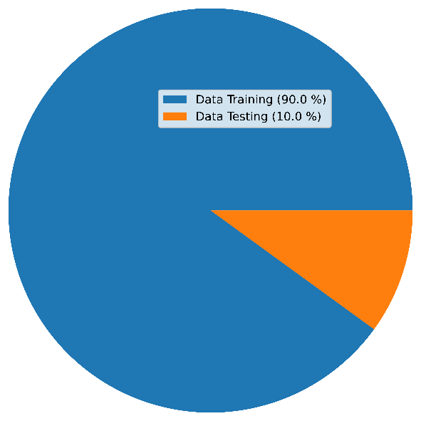

Gambar 4.1. Skala Pembagian Data Training dan Data Testing

### Analisa Proses

Analisis proses dilakukan untuk mengetahui cara pemecahan masalah sehingga dapat menghasilkan solusi dengan menggunakan metode yang tepat, melalui proses yang kooperatif dan interaktif mulai dari menganalisis masalah, mengidentifikasi masalah, hasil akhir pengamatan dalam berbagai format representasi, hingga memeriksa ketepatan pemahaman yang diperoleh. Berikut merupakan flowchart dari langkah Analisa proses :

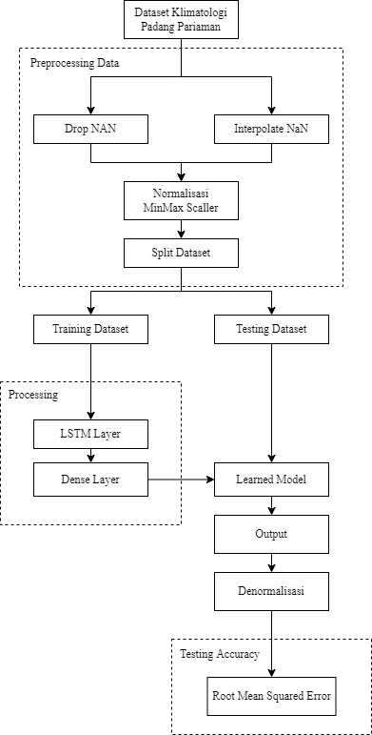

Gambar 4.2. Analisa Proses

Berikut adalah Penjelasan Blok Diagram yang di akan di jelaskan pada **Tabel 4.9** di bawah ini :

Tabel 4.9. Penjelasan Blok Diagram Analisa Proses

|  |  |
| --- | --- |
| Blok Diagram | Penjelasan |
|  | Kumpulan data / dataset yang di ambil dari *Stasiun Klimatologi Kelas II Sicincin Padang Pariaman* |
|  | Data yang telah masuk akan di proses pada tahap preprocessing. Tahapan ini dilakukakan agar data yang dimiliki bersih dari NaN value. Penjelasan lengkap dapat di lihat pada Preprocessing Data di atas. Untuk normalisasi data akan di skalakan dengan interval 0-1. |
|  | Hasil Pre-processing data akan menghasilkan data yang bersih. Data bersih ini akan dibagi mejadi dua bagian yang itu data pelatihan dan data pengujian. |
|  | Pada tahapan ini, Data training akan digunakan sebagai Input pada bagian processing pelatihan menggunakan jaringan LSTM. Pada jaringan ini terdapat beberapa lapisan jaringan, yaitu:   1. LSTM Layer: lapisan lanjutan yang melakukan perhitungan LSTM. 2. Dense Layer: lapisan yang merupakan hasil dari proses yang menentukan apakah sebuah input terprediksi positif atau negatif. |
|  | Learned Model adalah model yang dihasilkan dari proses pelatihan, yang akan digunakan untuk melakukan pengujian data tes. |
|  | Hasil keluaran berupa hasil pengujian |
|  | Hasil dari normalisasi dengan interval keluaran 0-1 perlu di lakukan denormalisasi Kembali agar nilai yang terlihat Tambah seperti nyata Kembali. |
|  | Pada tahapan ini akan dilihat nilai Root Mean Squared Error pada masing masing precobaan yang dilakukan. Dimana hasil nilai error dari RMSE akan menjadi acuan ketepatan prediksi. |

Seperti yang terlihat pada **Tabel 4.9** setelah dilakukan Analisa data, selanjutnya data yang telah melewati tahap pre-processing akan memasuki tahap processing yang mana perlu di persiapkan beberapa kriteria depensi seperti berikut :

* Memisahkan kumpulan data menjadi 2 bagian yaitu *train set* dan *test set* 90% untuk data training 10% untuk data testing*.*
* Pada pemodelan *Long Short-Term Memory* input data akan berupa tensor 3D berupa (*batch_size, timesteps/sequence, dan features*).
* Algortima training untuk model LSTM akan di gunakan algoritma pembelajaran backpropagation, dan akan terlihat seperti Bidirectional LSTM atau BiLSTM di mana model pemrosesan berurutan yang terdiri dari dua step, step satu mengambil input dalam arah maju (forward direction), input step kedua ke arah mundur (backward direction)
* Nilai iterasi epoch akan di inputkan oleh pengguna.
* Nilai batch_size akan di inputkan oleh pengguna.
* Di tentukan nilai Sequence length / jumlah timestep dari data yang akan di gunakan.
* Di tentukan nilai learning rate di set nilai awalan 0.01 yang nantinya bisa di rubah sesuai keinginnan pengguna.
* Di tentukan nilai probabilitas dropout di set nilai awalan 0.1 yang nantinya bisa di rubah sesuai keinginnan pengguna.
* Fungsi optimasi yang di gunakan adalah optimizer ADAM, dan
* Nilai kesalahan / eror value dari peramalan digunakan loss function RMSE.

#### Proses Training Model

Pada tahap training model LSTM akan dilakukan secara backpropagation sesuai data yang akan di gunakan. Berikut beberapa tahapan dalam proses training model LSTM dengan backpropagation sebagai berikut :

1. Menginisialisasi nilai epoch, batch, timesteps/sequence, dan features, dan learning rate yang nantinya nilai paramater yang dibutuhkan seperti nilai bobot awal, hidden layer (lapisan tersembunyi), dan units (memori sel) akan otomatis di tentukan oleh sistem.
2. Input data training berbentuk tensor 3D.
3. Melakukan training model LSTM pada setiap input yaitu dimulai dengan forget gates, input gates, cell gates dan yang terakhir output gates.
4. Perhitungan standard deviasi RMSE untuk mendapatkan nilai selisih antara nilai LSTM dengan target output.
5. Perhitungan gradien untuk menentukan nilai bobot supaya hasil loss/error mendekati 0 dengan menggunakan Backpropagation Through Time (BTTP).
6. Setelah mendapatkan nilai gradien, maka dilanjutkan dengan persamaan fungsi optimasi ADAM dan update kembali nilai bobot.
7. Jika seluruh batch sequence data telah selesai diiterasi Kembali ke Langkah 2 hingga jumlah epoch yang telah ditentukan.

Berdasarkan Langkah-langkah training di atas, Pembentukan model LSTM diawali dengan setelah model dibentuk maka data akan dilatih dengan melewati mekanisme Gates pada LSTM. Data akan dilatih terus hingga mencapai batas eror yang diinginkan dengan penentuan serta pengubahan parameter yang digunakan.

#### Proses Testing Model

Ketika pembelajaran sudah mencapai target sesuai nilai epoch yang di inputkan, proses iterasi akan berhenti dan berikutnya model akan diuji dengan data pengujian atau dapat mengulang kembali proses pelatihan.

Pada proses ini akan memuatkan kembali *learned model* yang sudah dihasilkan pada proses training sebelumnya dan menghitung hasil keluaran berdasarkan parameter-parameter yang diberikan pada saat proses training yang sudah ada di dalam learned model. Kemudian dibandingkan dengan data yang dihasilkan dengan metode LSTM pada rentang waktu yang ditentukan dengan metode akurasi yang digunakan menggunakan Standard deviasi RMSE.

### Analisa Sistem

Analisa ini dilakukan untuk mengetahui apa saja yang dibutuhkan dalam perancangan sistem dengan maksud untuk mengidentifikasi dan mengevaluasi permasalahan-permasalahan, dan hambatan yang muncul. Sehingga menghasilkan sebuah sistem yang efektif dan efisien. Sistem nantinya akan di kembangkan berbasis web dengan Bahasa Pemrograman Python dan database MySQL.

Sistem yang di kembangkan Bernama “Sistem Proyeksi Curah Hujan Padang Pariaman”. Sistem ini di rancang untuk melakukan pembelajaran mendalam dengan mengalkulasi dari kumpulan data klimatologi hingga menghasilkan sebuah prediksi sesuai yang di harapkan.

Data yang di dapat dari *Stasiun Klimatologi Kelas II Sicincin Padang Pariaman* masih di dokumentasi dalam bentuk format *excel* yang nantinya semua data tersebut akan di masukkan ke dalam database MySQL yang di mana akan di gunakan untuk sistem dalam melakukan pembelajaran mendalam.

Keuntungan dari Sistem ini adalah menghilangkan kebiasaan melakukan pemodelan prediksi dengan penggunaan jumlah parameter, asumsi-asumsi matematis, dan formulasi persamaan yang cenderung rumit. Karena untuk menghasilkan model dengan prediksi yang tepat di butuhkah banyak parameter yang mustahil di lakukan secara manual.

#### Analisa Desain Database

Database adalah kumpulan dari beberapa tabel dependen maupun independen satu sama lain dengan tabel yang lainya. Tabel-tabel yang dependen dengan tabel lainya terhubung berdasarkan primary key yang ada. Agar lebih jelas mengenai tabel akan di jabarkan sebagai berikut :

##### Tabel Users

Merupakan tabel yang di gunakan untuk menampung data penggunaan untuk proses authentikasi masuk ke sistem dengan rancangan struktur tabel seperti pada **Tabel 4.10** berikut:

* Nama Database : proyeksi
* Nama Tabel : auth_user

Tabel 4.10. Tabel *auth_user*

|  |  |  |  |  |
| --- | --- | --- | --- | --- |
| No | Field Name | Type | Width | Description |
| 1 | id | Integer | 11 | Primary Key |
| 2 | password | Varchar | 128 | Password User |
| 3 | last_login | Datetime | - | Login Terakhir User |
| 4 | is_superuser | Bool | 2 | Apakah Super User |
| 5 | username | Varchar | 150 | Panggilan User |
| 6 | last_name | Varchar | 150 | Nama Terakhir User |
| 7 | email | Varchar | 254 | Email User |
| 8 | is_staff | Bool | 2 | Apakah Staff |
| 9 | is_active | Bool | 2 | Apakah Aktif |
| 10 | date_joined | Datetime | - | Waktu Daftar ke Sistem |
| 11 | first_name | Varchar | 150 | Nama Depan User |

##### Tabel Session Middleware

Merupakan tabel yang di gunakan untuk menampung data sesi penggunaan yang telah berhasil melakukan authentikasi ke dalam sistem dengan rancangan struktur tabel seperti pada **Tabel 4.11** berikut:

* Nama Database : proyeksi
* Nama Tabel : django_session

Tabel 4.11. Tabel *django_session*

|  |  |  |  |  |
| --- | --- | --- | --- | --- |
| No | Field Name | Type | Width | Description |
| 1 | session_key | Varchar | 40 | Primary Key |
| 2 | session_data | Text | - | Data Session User |
| 3 | expire_date | Datetime | - | Waktu Kadaluarsa Session User |

##### Tabel Klimatologi

Merupakan tabel yang di gunakan untuk menampung data Klimatologi yang nantinya akan di gunakan dalam pembelajaran mesin dalam sistem dengan rancangan struktur tabel seperti pada **Tabel 4.12** berikut :

* Nama Database : proyeksi
* Nama Tabel : proyeksi_klimatologi

Tabel 4.12. Tabel *proyeksi_klimatologi*

|  |  |  |  |  |
| --- | --- | --- | --- | --- |
| No | Field Name | Type | Width | Description |
| 1 | id | Integer | 11 | Primary Key |
| 2 | tanggal | Date | - | Tanggal Observasi |
| 3 | tn | Double | 4 | Temperatur Minimum |
| 4 | tx | Double | 4 | Temperatur Maksimum |
| 5 | tavg | Double | 4 | Temperatur Rata-rata |
| 6 | rh_avg | Double | 4 | Kelembapan Rata-rata |
| 7 | rr | Double | 4 | Curah Hujan |
| 8 | ff_x | Double | 4 | Lama Penyinaran Matahari |
| 9 | ddd_x | Double | 4 | Kecepatan Angin Maksimum |
| 10 | ff_avg | Double | 4 | Kecepatan Angin Rata-rata |
| 11 | ddd_car | Double | 4 | Arah Angin Terbanyak |

#### Analisa Hasil Output Pengujian

Output dari hasil perhitungan model LSTM adalah bentuk tabel dan grafik statistik yang berisi hasil akurasi dari data aktual dengan data prediksi, serta hasil prediksi 5 hari kedepanya. Hasil Root Mean Square Error (RMSE) dari algoritma LSTM juga akan didapatkan dari proses tersebut guna mengetahui akurasi hasil prediksi.

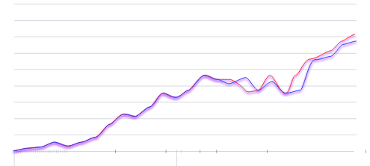

Gambar 4.3. Contoh Sketsa Grafik Output Hasil Pengujian

## Perancangan

Perancangan merupakan proses di mana suatu sistem di gambarkan sesuai kebutuhan pada fase analisis. Tahap yang di lakukan dalam perancangan sesuai dengan arsitektur sistem yang di perlukan agar setiap agar setiap sistem yang di bangun memiliki konstruksi yang baik, guna mempermudah untuk melakukan pengembangan apabila di perlukan nantinya di lain waktu.

### Perancangan Model

Pada perancangan model dilakukan pengumpulan beberapa fakta kebutuhan yang mendukung dalam arsitektur rancangan sistem. Dengan menggunakan *Unified Modelling Language* (UML) sebagai *tools* dalam memaparkan alur arsitektur dari sistem yang akan di rancang. Adapun UML yang akan digunakan adalah sebagai berikut :

#### Use Case Diagram

*Use Case Diagram* menggambarkan bagaimana pengguna atau aktor akan menggunakan atau memanfaatkan sistem. Pada use case diagram mendeskripsikan interaksi dari beberapa aktor dengan sistem yang dirancang.

##### Definisi Aktor

Definisi aktor adalah aktivitas yang bisa dilakukan oleh para pengguna dalam menggunakan sistem. Definisinya dapat dijelaskan pada **Tabel 4.13** berikut :

Tabel 4.13. Definisi Aktor

|  |  |  |
| --- | --- | --- |
| No | Aktor | Deskripsi |
| 1 | *Admin* | Aktor *Admin* melakukan operasi dan pengelolaan terhadap sistem. Pengelolaan tersebut di lakukan dengan akses secara penuh terhadap sistem, baik berupa *Create (tambah data), Read (daca data) Update (edit data)* dan D*elete (hapus data)* data yang berhubungan dengan sistem. |

##### Definisi Use Case

Definisi *use case* adalah kegiatan yang dapat di lakukan oleh aktor di dalam sebuah sistem. Definisinya dapat dijelaskan pada Tabel 4.14 berikut :

Tabel 4.14. Definisi Use Case

|  |  |  |  |
| --- | --- | --- | --- |
| No | Use Case | Aktor | Deskripsi |
| 1 | *Home* | *Admin* | Merupakan Use Case untuk menampilkan halaman Utama yang menampilkan, ketenaran sistem. |
| 2 | *Login* | *Admin* | Use case yang di gunakan aktor untuk authentikasi ke dalam sistem untuk mendapatkan hak akses terhadap beberapa use case di dalam sistem. |
| 3 | *Logout* | *Admin* | Di gunakan untuk melepaskan authentikasi login pada sistem, menghapus sesi login dan hak akses yang berjalan. |
| 4 | *Data Klimatologi* | *Admin* | Use case yang berfungsi untuk mengelola data klimatologi di dalam sistem. |
| 5 | *Proyeksi* | *Admin* | Use case yang berguna untuk melakukan prediksi dari Data Klimatologi dengan metode LSTM. |
| 6 | *Edit Profil* | *Admin* | Berfungsi untuk mengelola akun admin di dalam sistem berupa *Read (baca data) Update (edit data).* |

Rancangan UML berupa *Use Case Diagram* seperti definisi sebelumnya dapat dilihat pada **Gambar 4.4** di bawah ini :

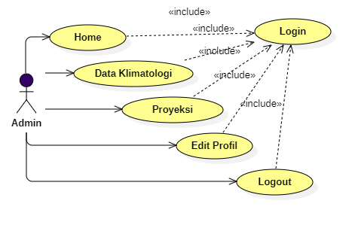

Gambar 4.4. Use Case Diagram

#### Class Diagram

*Class Diagram* menjelaskan mengenai jenis – jenis objek yang terdapat di dalam sebuah sistem dan berbagai hubungan statis yang terdapat pada sistem. Merupakan inti dari pengembangan dan desain dari program berorientasi objek. Definisi dari Class Diagram dapat di lihat pada **Tabel 4.15** berikut ini :

Tabel 4.15. Definisi Class Diagram

|  |  |  |
| --- | --- | --- |
| No | Class Diagram | Deskripsi |
| 1 | *Users* | Class Diagram di gunakan untuk *Object Relation Mapping* (ORM) untuk melakukan query dan manipulasi data users yang tergabung dalam sistem dari database dengan API DMBS MySQL. |
| 2 | *Klimatologi* | Class Diagram di gunakan untuk *Object Relation Mapping (ORM)* untuk melakukan query dan manipulasi data dari database dengan API DMBS MySQL. |
| 3 | *SessionMiddleware* | Merupakan Class Diagram yang berfungsi untuk menyimpan data session authentikasi users. |

Rancangan UML berupa *Use Case Diagram* seperti definisi sebelumnya dapat dilihat pada **Gambar 4.5** di bawah ini :

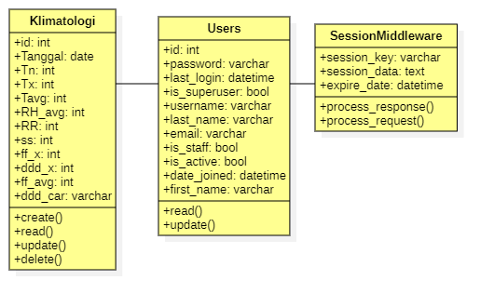

Gambar 4.5. Class Diagram

#### Activity Diagram

*Activity diagram* adalah teknik untuk mendeskripsikan logika prosedural, proses bisnis dan aliran kerja dalam banyak kasus Activity diagram menggambarkan bagaimana aktivitas yang terjadi dalam sistem yang akan dirancang. Activity diagram sama seperti halnya flowchart yang menggambarkan proses yang terjadi antara aktor dan sistem.

##### Activity Diagram Login

*Admin* perlu melakukan authentikasi terlebih dahulu untuk mendapatkan hak akses menggunakan sistem lebih lanjut, seperti yang terlihat pada **Gambar 4.6** berikut :

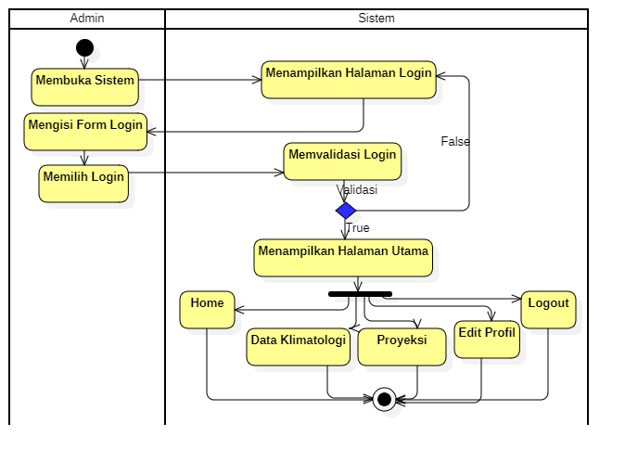

Gambar 4.6. Activity Diagram Login

Berdasarkan perancangan Diagram di atas menggambarkan apa saja aktivitas admin pada sistem. Mulai dari membuka sistem sampai melihat halaman utama dari sistem. Pada saat admin mengakses sistem dan berhasil tahap validasi setelah melakukan login admin akan di arahkan ke halaman utama yaitu halaman home, dan beberapa menu lainya seperti data Klimatologi, Proyeksi, edit profil, dan logout.

##### Activity Diagram Home

Setelah *Admin* melakukan authentikasi login admin akan memiliki hak akses untuk masuk ke dalam halaman home, seperti yang terlihat pada **Gambar 4.7** berikut :

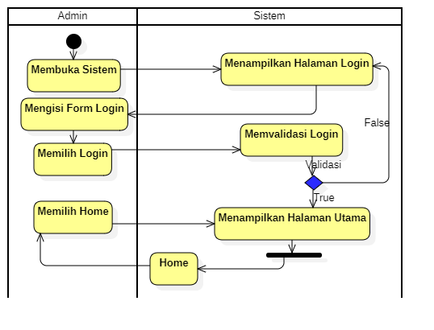

Gambar 4.7. Activity Diagram Home

Berdasarkan perancangan Diagram di atas menggambarkan apa saja aktivitas admin pada sistem. Mulai dari membuka sistem sampai melihat halaman utama dari sistem. Pada saat admin mengakses sistem dan berhasil tahap validasi setelah melakukan login admin dapat mengakses menu home yang akan di arahkan kembali ke menu home.

##### Activity Diagram Data Klimatologi

Setelah *Admin* melakukan authentikasi login admin akan memiliki hak akses untuk masuk ke dalam halaman data klimatologi untuk mengelola data klimatologi tersebut, seperti yang terlihat pada **Gambar 4.8** berikut :

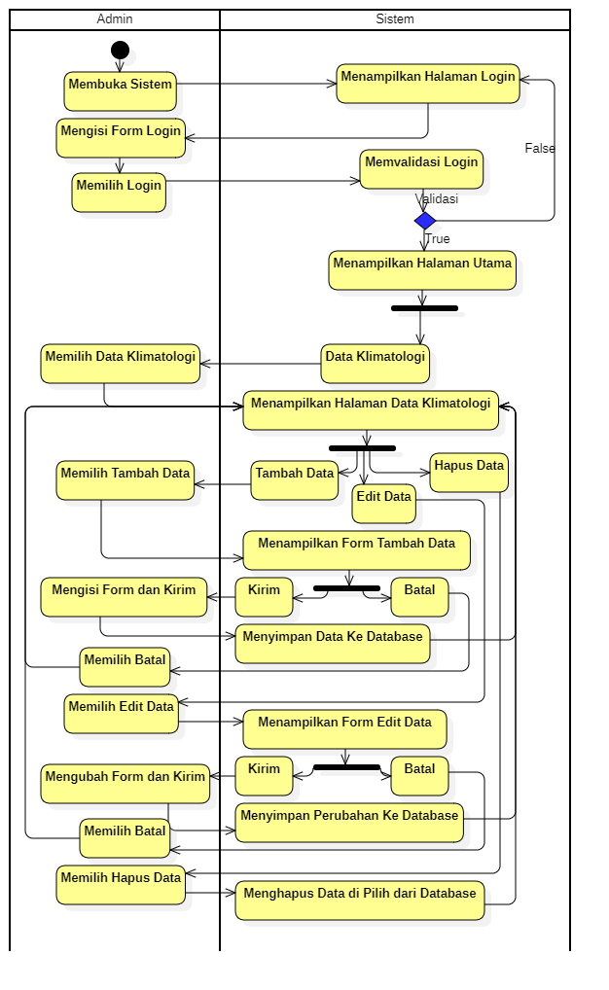

Gambar 4.8. Activity Diagram Data Klimatologi

Berdasarkan perancangan Diagram di atas menggambarkan apa saja aktivitas admin pada sistem. Mulai dari membuka sistem sampai melihat halaman utama dari sistem. Pada saat admin mengakses sistem dan berhasil tahap validasi setelah melakukan login admin dapat mengelola Data Klimatologi di dalam sistem, seperti membaca data Klimatologi, Tambah data Klimatologi, edit data Klimatologi, dan menghapus data Klimatologi.

##### Activity Diagram Proyeksi

Setelah Admin melakukan authentikasi login admin akan memiliki hak akses untuk masuk ke dalam halaman proyeksi untuk melakukan proyeksi data klimatologi, seperti yang terlihat pada **Gambar 4.9** berikut :

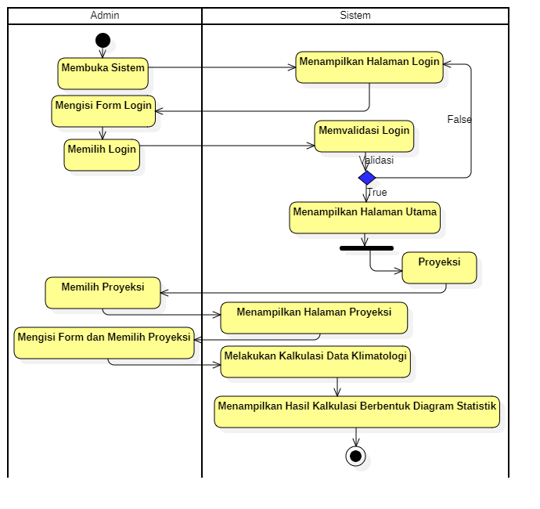

Gambar 4.9. Activity Diagram Proyeksi

Berdasarkan perancangan Diagram di atas menggambarkan apa saja aktivitas admin pada sistem. Mulai dari membuka sistem sampai melihat halaman utama dari sistem. Pada saat admin mengakses sistem dan berhasil tahap validasi setelah melakukan login admin dapat melakukan input form untuk melakukan Proyeksi data hingga sistem menampilkan hasil berbentuk diagram statistik.

##### Activity Diagram Edit Profil

Setelah Admin melakukan authentikasi login admin akan memiliki hak akses untuk masuk ke dalam halaman edit profil untuk mengelola akun admin, seperti yang terlihat pada **Gambar 4.10** berikut :

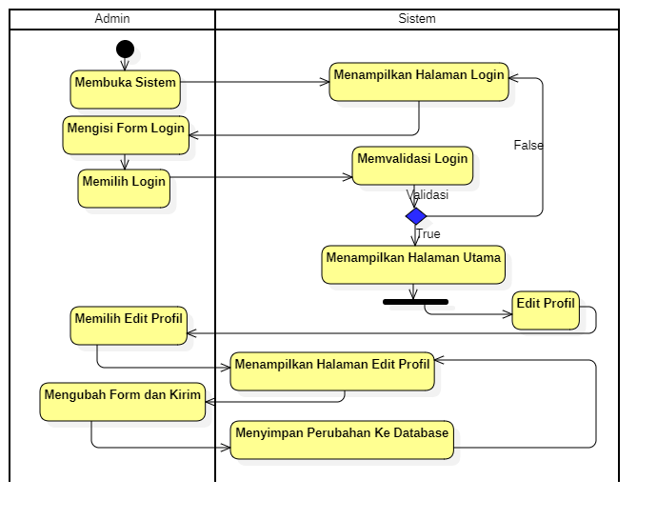

Gambar 4.10. Activity Diagram Edit Profil

Berdasarkan perancangan Diagram di atas menggambarkan apa saja aktivitas admin pada sistem. Mulai dari membuka sistem sampai melihat halaman utama dari sistem. Pada saat admin mengakses sistem dan berhasil tahap validasi setelah melakukan login admin dapat mengakses menu edit profil guna mengelola profil admin itu sendiri.

##### Activity Diagram Logout

Setelah Admin melakukan authentikasi login admin akan memiliki hak akses untuk logout guna untuk menghapus sesi yang sedang berlangsung dan keluar dari sistem, seperti yang terlihat pada **Gambar 4.11** berikut :

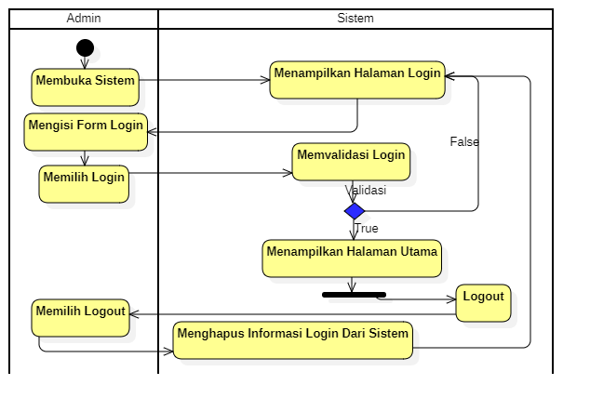

Gambar 4.11. Activity Diagram Logout

Berdasarkan perancangan Diagram di atas menggambarkan apa saja aktivitas admin pada sistem. Mulai dari membuka sistem sampai melihat halaman utama dari sistem. Pada saat admin mengakses sistem dan berhasil tahap validasi setelah melakukan login admin dapat melakukan logout guna untuk membersihkan sesi yang sedang berlangsung ketika keluar dari sistem.

#### Sequence Diagram

*Sequence diagram* merupakan suatu rangkaian yang mendeskripsikan alur kerja dan interaksi-interaksi yang terjadi, dan menjelaskan hubungan timbal balik antara pengguna dan sistem saat berinteraksi. *Sequence diagram* dipengaruhi oleh *use case diagram*, dengan demikian masing-masing use case memiliki satu *sequence diagram* yang mendeskripsikan alur kerja dan interaksi yang ada saat use case dijelaskan.

##### Sequence Diagram Login

*Sequence Diagram* ini menjelaskan urutan yang dilakukan oleh admin untuk mendapatkan hak akses sistem dengan melakukan login sistem. Dapat di lihat pada **Gambar 4.12** berikut ini :

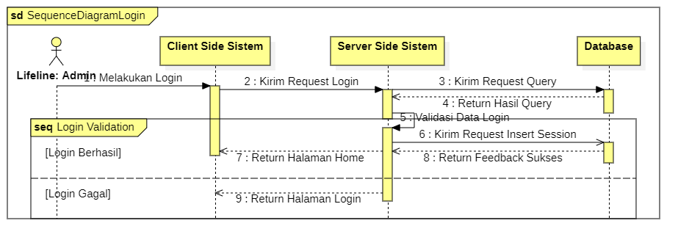

Gambar 4.12. Sequence Diagram Login

Sesuai urutan Diagram di atas dapat dilihat bagaimana interaksi pada sistem yang dibangun. Diawali admin harus melalui tahap login ke dalam sistem dan sistem akan melakukan validasi form yang di kirim, jika data yang di inputkan sama dengan database maka admin dapat hak akses sistem dan sistem akan menyimpan data sesi admin ke dalam sistem dan database sebagai penanda kalau admin tersebut sedang login saat sesi yang berlangsung. Jika data yang di input form login salah maka admin akan kembali ke halaman login.

##### Sequence Diagram Home

*Sequence Diagram* ini menjelaskan urutan yang dilakukan oleh admin agar dapat mengakses halaman home dengan melakukan login sistem. Dapat di lihat pada **Gambar 4.13** berikut ini :

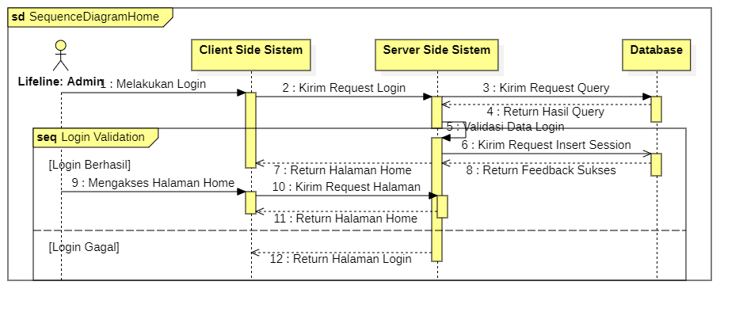

Gambar 4.13. Sequence Diagram Home

Sesuai urutan Diagram di atas dapat dilihat bagaimana interaksi pada sistem yang dibangun. Diawali admin harus melalui tahap login ke dalam sistem dan sistem akan melakukan validasi form yang di kirim, jika data yang di inputkan sama dengan database maka admin dapat mengakses halaman home. Jika data yang di input form login salah maka admin akan kembali ke halaman login.

##### Sequence Diagram Data Klimatologi

*Sequence* *Diagram* ini menjelaskan urutan yang dilakukan oleh admin agar dapat mengakses halaman data klimatologi dan mengelola data klimatologi tersebut dengan melakukan login sistem. Dapat di lihat pada **Gambar 4.14** berikut ini :

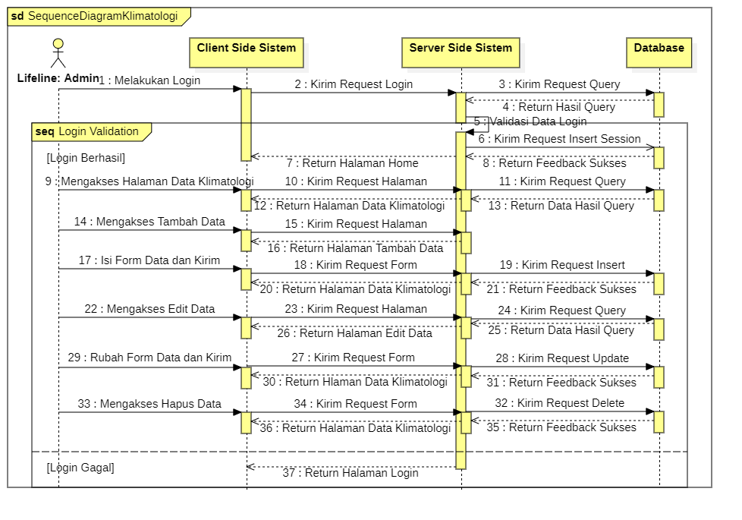

Gambar 4.14. Sequence Diagram Data Klimatologi

Sesuai urutan Diagram di atas dapat dilihat bagaimana interaksi pada sistem yang dibangun. Diawali admin harus melalui tahap login ke dalam sistem dan sistem akan melakukan validasi form yang di kirim, jika data yang di inputkan sama dengan database maka admin dapat mengakses halaman data Klimatologi dan menggunakan fitur di dalamnya seperti tambah data Klimatologi, di mana admin akan melakukan input form dan mengirim permintaan ke server agar server dapat menyimpan data form yang di inputkan admin ke dalam database yang nantinya database akan memberikan tanggapan sukses di mana server akan meneruskan pesan sukses tadi dengan mengalihkan admin tadi Kembali ke halaman data Klimatologi, kemudian pada edit data Klimatologi sama halnya dengan Tambah data hanya saja form input otomatis terisi dengan data yang ada di database dan admin di haruskan mengubah form tersebut dan mengirim permintaan ke server, dan terakhir pada hapus data Klimatologi admin dapat menghapus data yang di pilih dan mengirim permintaan ke server. Jika data yang di input form login salah maka admin akan kembali ke halaman login.

##### Sequence Diagram Proyeksi

*Sequence* *Diagram* ini menjelaskan urutan yang dilakukan oleh admin agar dapat mengakses halaman proyeksi guna melakukan prediksi dari data klimatologi dengan melakukan login sistem. Dapat di lihat pada **Gambar 4.15** berikut ini :

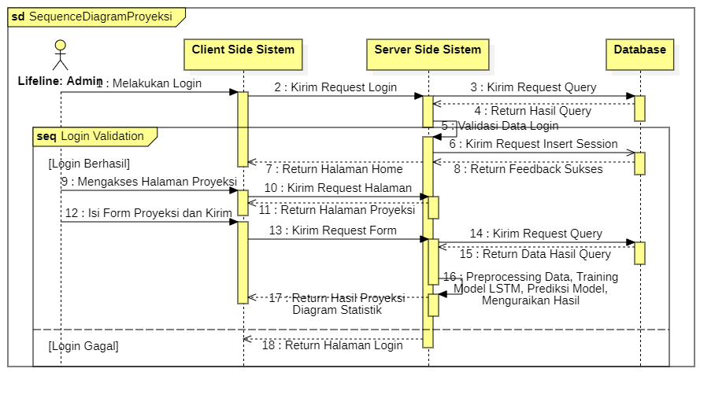

Gambar 4.15. Sequence Diagram Proyeksi

Sesuai urutan Diagram di atas dapat dilihat bagaimana interaksi pada sistem yang dibangun. Diawali admin harus melalui tahap login ke dalam sistem dan sistem akan melakukan validasi form yang di kirim, jika data yang di inputkan sama dengan database maka admin dapat mengakses halaman Proyeksi, pada halaman Proyeksi admin di haruskan untuk mengisi form opsi dan input untuk menentukan kriteria Proyeksi yang di inginkan, setelah admin mengirim permintaan ke sistem maka sistem akan membaca semua data Klimatologi yang akan di gunakan untuk melakukan Proyeksi dengan tahap nya seperti, pre-processing data, training model LSTM, prediksi model, dan mengembalikan hasil berupa uraian hasil berbentuk diagram statistik. Jika data yang di input form login salah maka admin akan kembali ke halaman login.

##### Sequence Diagram Edit Profil

*Sequence* *Diagram* ini menjelaskan urutan yang dilakukan oleh admin agar dapat mengakses halaman edit profil dengan melakukan login sistem. Dapat di lihat pada **Gambar 4.16** berikut ini :

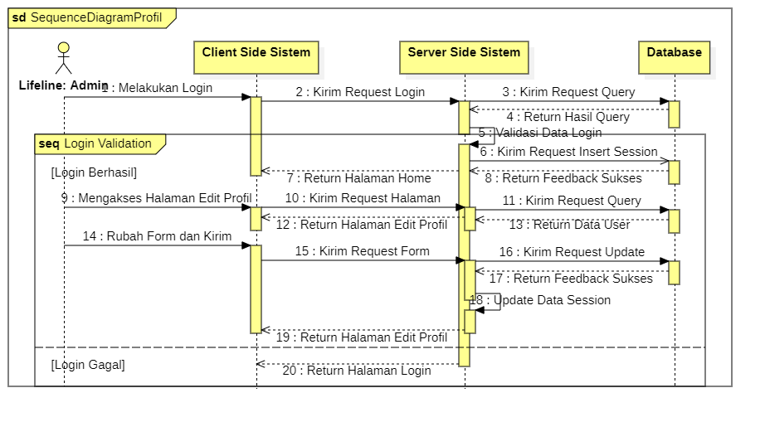

Gambar 4.16. Sequence Diagram Edit Profil

Sesuai urutan Diagram di atas dapat dilihat bagaimana interaksi pada sistem yang dibangun. Diawali admin harus melalui tahap login ke dalam sistem dan sistem akan melakukan validasi form yang di kirim, jika data yang di inputkan sama dengan database maka admin dapat mengakses halaman edit profil agar admin dapat mengubah data profil dan data authentikasi untuk menjaga keamanan, di mana admin perlu mengubah input form pada halaman edit profil yang sudah terisi sebelumnya dengan data profil sebelumnya, kemudian admin di wajibkan untuk mengirim permintaan ke sistem yang nantinya permintaan tersebut akan di teruskan ke database agar data yang di di rubah di simpan di dalam database, setelah mendapat feedback sukses dari database sistem akan memperbaharui data sesi yang tersimpan dalam sistem. Jika data yang di input form login salah maka admin akan kembali ke halaman login.

##### Sequence Diagram Logout

*Sequence Diagram* ini menjelaskan urutan yang dilakukan oleh admin untuk logout guna menghapus sesi yang sedang berlangsung dan keluar dari sistem di mana admin harus melakukan login terlebih dahulu. Dapat di lihat pada **Gambar 4.17** berikut ini :

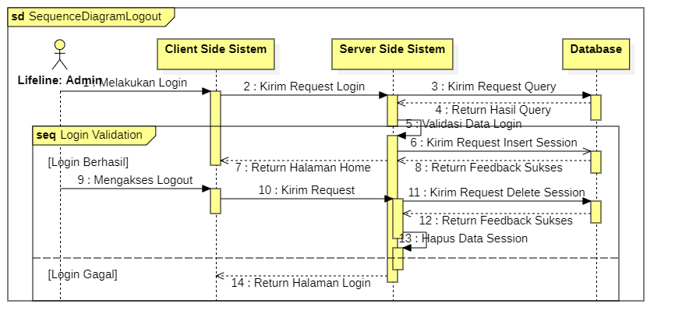

Gambar 4.17. Sequence Diagram Logout

Sesuai urutan Diagram di atas dapat dilihat bagaimana interaksi pada sistem yang dibangun. Diawali admin harus melalui tahap login ke dalam sistem dan sistem akan melakukan validasi form yang di kirim, jika data yang di inputkan sama dengan database maka admin dapat keluar dari sistem dengan mengakses logout dan permintaan di kirimkan ke server, kemudian server akan mengirimkan permintaan ke database agar data session admin yang berlangsung untuk di hapus dari database sekaligus sistem akan menghapus data session dari sistem, terakhir sistem akan mengalihkan admin ke halaman login kembali. Jika data yang di input form login salah maka admin akan kembali ke halaman login.

#### Collaboration Diagram

*Collaboratioan Diagram* adalah cara alternatif untuk mengetahui tahap-tahap terjadinya suatu aktivitas. Perbedaan antara *Collaboration Diagram* dan *Squence Diagram* adalah *Collaboration Diagram* memperlihatkan bagaimana hubungan antara beberapa objek berdasarkan urutan dari pesan, sedangkan *Squence Diagram* memperlihatkan bagaimana urutan kejadian berdasarkan waktu.

##### Collaboration Diagram Login

*Collaboration Diagram* ini menjelaskan di mana admin perlu melakukan login dan sukses dalam validasi untuk mendapatkan hak akses admin dalam sistem, yang kemudian akan di alihkan ke halaman home. Dapat di lihat pada **Gambar 4.18** berikut ini :

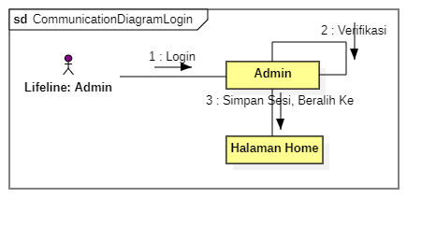

Gambar 4.18. Collaboration Diagram Login

##### Collaboration Diagram Home

*Collaboration* *Diagram* ini menjelaskan di mana setelah admin perlu verifikasi bahwa dia adalah admin mendapatkan hak akses sebagai admin, kemudian admin tersebut dapat berkolaborasi dengan sistem seperti mengakses halaman home. Dapat di lihat pada **Gambar 4.19** berikut ini :

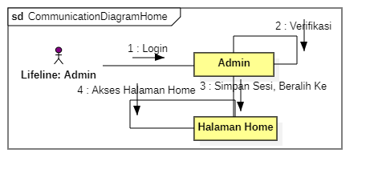

Gambar 4.19. Collaboration Diagram Home

##### Collaboration Diagram Data Klimatologi

*Collaboration* *Diagram* ini menjelaskan di mana setelah admin perlu verifikasi bahwa dia adalah admin mendapatkan hak akses sebagai admin, kemudian admin tersebut dapat mengelola data Klimatologi dengan mengakses halaman data Klimatologi, di mana admin dapat berkolaborasi dengan sistem seperti aksi *Create*, *Update* dan *Delete,* dan aksi selebihnya akan di tangani oleh sistem. Dapat di lihat pada **Gambar 4.20** berikut ini :

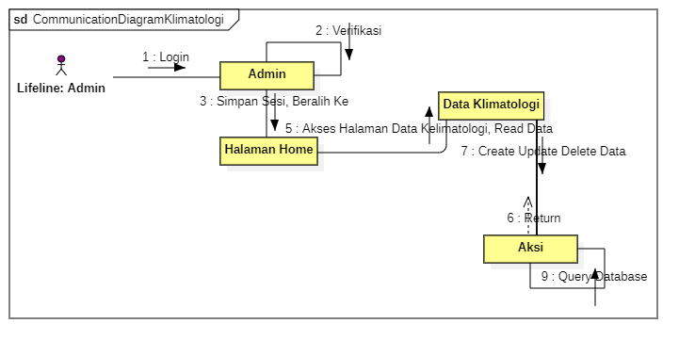

Gambar 4.20. Collaboration Diagram Data Klimatologi

##### Collaboration Diagram Proyeksi

Collaboration Diagram ini menjelaskan di mana setelah admin perlu verifikasi bahwa dia adalah admin mendapatkan hak akses sebagai admin, kemudian admin tersebut berkolaborasi dengan melakukan Proyeksi data Klimatologi dengan mengakses halaman Proyeksi, selanjutnya peran sistemlah yang akan melakukan pengambilan data dan melatih data tersebut dengan model serta menguraikan hasilnya agar mudah di mengerti oleh admin. Dapat di lihat pada **Gambar 4.21** berikut ini :

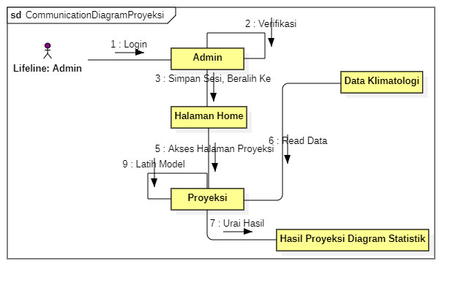

Gambar 4.21. Collaboration Diagram Proyeksi

##### Collaboration Diagram Edit Profil

*Collaboration Diagram* ini menjelaskan di mana setelah admin perlu verifikasi bahwa dia adalah admin mendapatkan hak akses sebagai admin, kemudian admin tersebut berkolaborasi dengan data profil admin sendiri seperti melakukan aksi edit profil dengan mengakses halaman edit profil, lalu selebihnya akan di tangani oleh sistem. Dapat di lihat pada **Gambar 4.22** berikut ini :

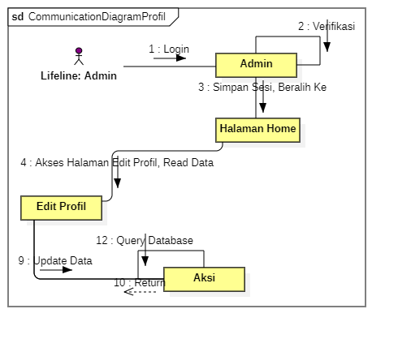

Gambar 4.22. Collaboration Diagram Edit Profil

##### Collaboration Diagram Logout

*Collaboration Diagram* ini menjelaskan di mana setelah admin perlu verifikasi bahwa dia adalah admin mendapatkan hak akses sebagai admin, kemudian admin tersebut dapat memutuskan kolaborasi dengan sistem atau keluar dari sistem seperti melakukan logout, dan sistem akan berkolaborasi seperti membersihkan data session pada admin yang masih tersimpan. Dapat di lihat pada **Gambar 4.23** berikut ini :

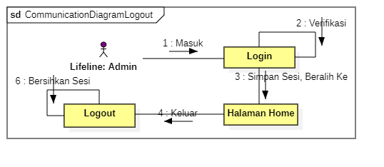

Gambar 4.23. Collaboration Diagram Logout

#### Statechart Diagram

*Statechart diagram* menggambarkan perubahan status yang terjadi ketika sistem dijalankan. Perubahan yang terjadi pada suatu objek akan digambarkan oleh diagram ini dalam bentuk grafik berarah.

##### Statechart Diagram Login

*Statechart Diagram* ini memperlihatkan bagaimana alur perpindahan status admin dalam menggunakan sistem mulai dari authentikasi login sistem. Dapat di lihat pada **Gambar 4.24** berikut ini :

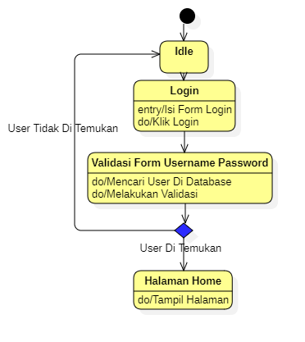

Gambar 4.24. Statechart Diagram Login

Dari startchart diagram di atas dapat di lihat bagaimana alur perpindahan status pada admin saat *idle* hingga ke halaman home, di mana admin perlu melakukan entri form pada login dan klik login, kemudian sistem akan mencari user di database dan melakukan validasi, apabila user di temukan maka admin akan di teruskan ke halaman admin, apabila user tidak di temukan maka admin akan di alihkan Kembali ke kondisi sebelumnya.

##### Statechart Diagram Home

*Statechart Diagram* ini memperlihatkan bagaimana alur perpindahan status admin dalam menggunakan sistem mulai dari authentikasi hingga klik halaman home. Dapat di lihat pada **Gambar 4.25** berikut ini :

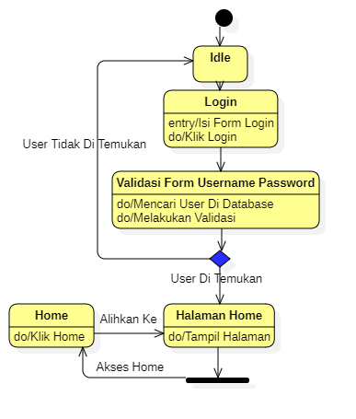

Gambar 4.25. Statechart Diagram Home

Dari startchart diagram di atas Ketika pengguna sudah di verifikasi dan pengguna dalam keadaan status sebagai admin dapat mengeklik home agar di alihkan ke halaman home.

##### Statechart Diagram Data Klimatologi

*Statechart Diagram* ini memperlihatkan bagaimana alur perpindahan status admin dalam menggunakan sistem mulai dari authentikasi login hingga akses data klimatologi. Dapat di lihat pada **Gambar 4.26** berikut ini :

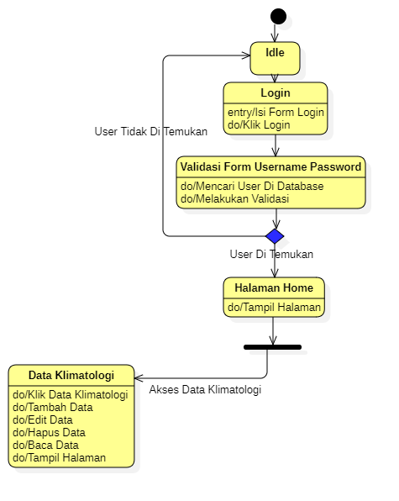

Gambar 4.26. Statechart Diagram Data Klimatologi

Dari startchart diagram di atas Ketika pengguna sudah di verifikasi dan pengguna dalam keadaan status sebagai admin dapat mengakses data Klimatologi, kemudian admin dapat melakukan operasi klik data Klimatologi, Tambah data, edit data, hapus data, baca data klimatologi.

##### Statechart Diagram Proyeksi

*Statechart Diagram* ini memperlihatkan bagaimana alur perpindahan status admin dalam menggunakan sistem hingga melakukan Proyeksi data. Dapat di lihat pada **Gambar 4.27** berikut ini :

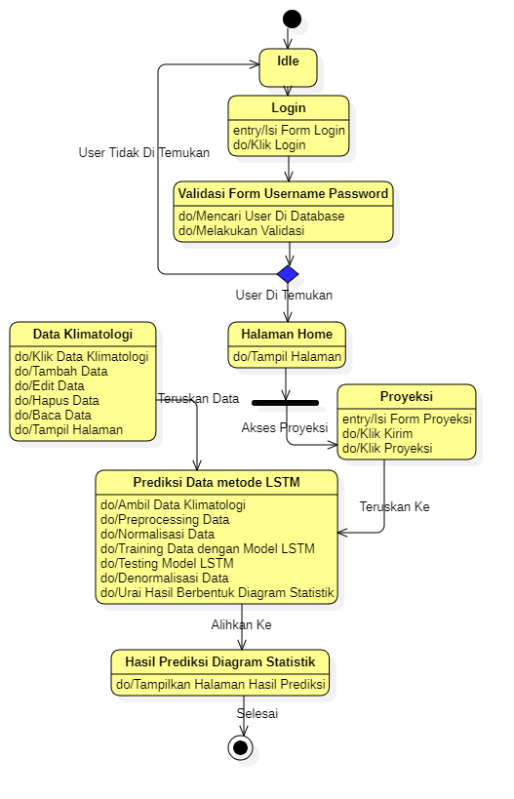

Gambar 4.27. Statechart Diagram Proyeksi

Dari startchart diagram di atas Ketika pengguna sudah di verifikasi dan pengguna dalam keadaan status sebagai admin dapat langsung menggunakan fitur Proyeksi yang di buat khusus pada penelitian ini. admin yang sudah dapat mengisi form Proyeksi kemudian klik Proyeksi dan state selanjutnya akan diteruskan oleh sistem, pertama-tama sistem akan mengambil semua data klimatologi, state berikutnya system akan melakukan pre-processing pada data yang sudah di ambil, lalu melakukan normalisasi data, state berikutnya melakukan training data dengan model LSTM, lalu data yang sudah di latih akan di testing, state selanjutnya adalah untuk mengembalikan data ke nilai sebelumnya di lakukan denormalisasi data, state terakhir sistem akan menguraikan hasil dan menampilkan hasil berbentuk diagram statistik agar lebih mudah di pahami.

##### Statechart Diagram Edit Profil

*Statechart Diagram* ini memperlihatkan bagaimana alur perpindahan status admin dalam menggunakan sistem dari melakukan authentikasi hingga akses edit profil admin. Dapat di lihat pada **Gambar 4.28** berikut ini :

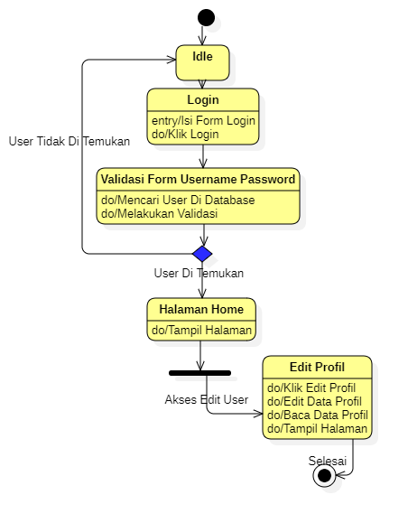

Gambar 4.28. Statechart Diagram Edit Profil

Dari startchart diagram di atas Ketika pengguna sudah di verifikasi dan pengguna dalam keadaan status sebagai admin dapat mengubah data profil dengan mengakses edit profil hingga berada dalam beberapa state.

##### Statechart Diagram Logout

*Statechart Diagram* ini memperlihatkan bagaimana alur perpindahan status admin dalam menggunakan sistem dari melakukan authentikasi hingga melakukan logout sistem. Dapat di lihat pada **Gambar 4.29** berikut ini :

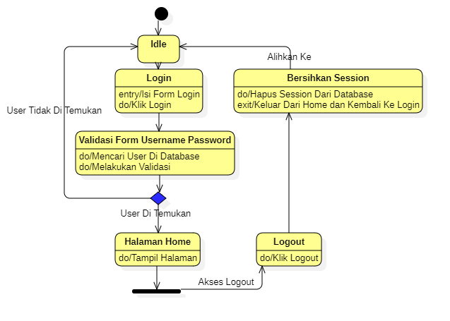

Gambar 4.29. Statechart Diagram Logout

Dari startchart diagram di atas Ketika pengguna sudah di verifikasi dan pengguna dalam keadaan status sebagai admin dapat mengeklik logout untuk keluar dari state login, kemudian sistem akan menghapus session dan sistem dan database dan mengembalikan pengguna ke state *idle*.

#### Deployment Diagram

*Deployment diagram* menggambarkan detail bagaimana komponen di kembangkan dalam infrastruktur sistem, termasuk di mana komponen akan terletak protokol jaringan akan berkomunikasi satu sama lain, misalnya seperti tcp/ip dan protokol http, spesifikasi server, dan hal-hal lain yang bersifat fisik.

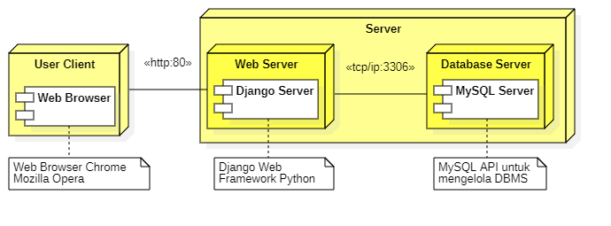

Gambar 4.30. Deployment Diagram

Pada **Gambar 4.30** terlihat dari pengguna sebagai user client menggunakan web browser seperti chrome, mozilla, atau opera untuk berkomunikasi dengan server khususnya pada web server Django dengan protokol http dengan Port 80, dan web server tersebut juga berkomunikasi dengan database server khususnya API DBMS MySQL pada protokol jaringan tcp/ip Port 3306, dalam 1 lingkup server induk.

### Perancangan Interface

Desain Interface dilakukan dengan tujuan memberikan gambaran dari tampilan yang akan dilihat oleh pengguna pada saat menggunakan sistem, dan membangun aplikasi dengan memenuhi prinsip perancangan interface yang baik untuk pengguna. Dengan menggunakan *Adobe XD 2021* sebagai tools dalam sebagai rancangan desain sistem yang akan dibuat nantinya. Berikut adalah beberapa desain interface sistem Proyeksi pada penelitian ini :

#### Desain Halaman Login

Halaman login adalah tampilan awal kinerja proses di mana admin harus melakukan authentikasi terlebih dahulu sebelum memasuki sistem setelah admin login maka sistem mengarah ke halaman home admin. Seperti yang terlihat pada rancangan desain pada **Gambar 4.31** berikut :

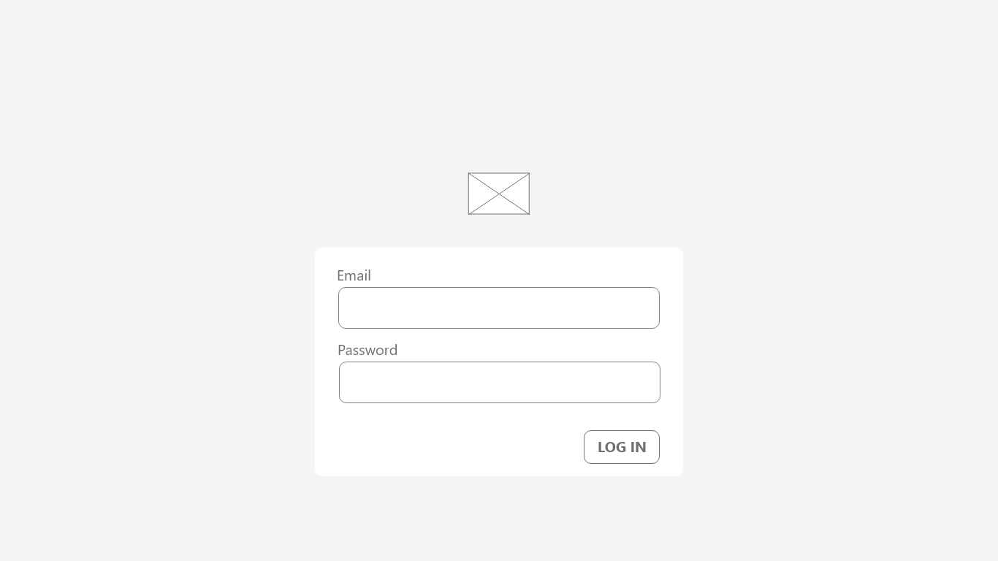

Gambar 4.31. Desain Halaman Login

Pada **Gambar 4.31** di atas terdapat form input email dan password untuk authentikasi admin agar sistem dapat mengirimkan informasi data login ke server.

#### Desain Halaman Home

Setelah admin lolos pada tahap autentikasi admin akan masuk pada halaman home sebagai landasan halaman untuk menelusuri halaman sistem lainnya. Seperti yang terlihat pada rancangan desain pada **Gambar 4.32** berikut :

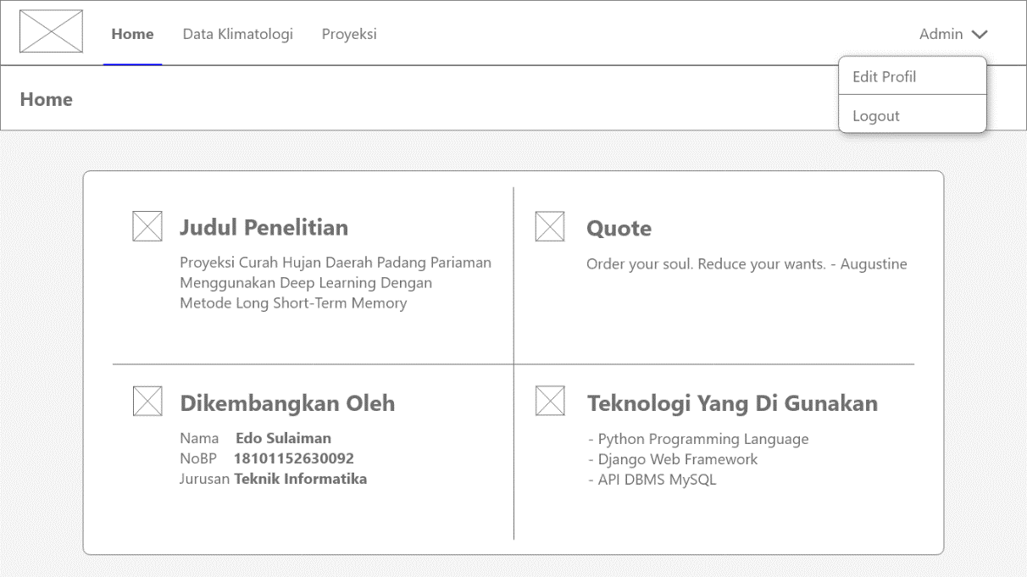

Gambar 4.32. Desain Halaman Home

Pada **Gambar 4.32** halaman home merupakan halaman landasan yang memperlihatkan tentang sistem yang di gunakan, terdapat tombol logout di opsi *dropdown* pada sudut kanan atas apabila admin ingin keluar dan mengakhiri sesi akses sistem yang sedang berlangsung.

#### Desain Daftar Tabel Data Klimatologi

Halaman data Klimatologi berbentuk daftar tabel dari data Klimatologi, di mana admin dapat melihat potongan-potongan dari keseluruhan data berbentuk tabel. Seperti yang terlihat pada rancangan desain pada **Gambar 4.33** berikut :

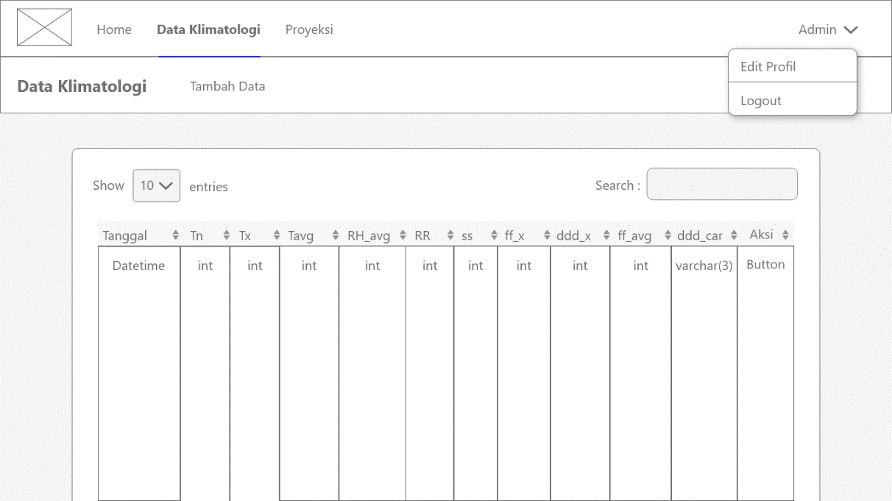

Gambar 4.33. Desain Daftar Tabel Data Klimatologi

Pada **Gambar 4.33** terdapat tombol Tambah data apabila admin tinggi melakukan penambahan data klimatologi, kemudian juga terdapat input search dan show option yang dapat membantu admin dalam mencari data yang akan di kelola dan terdapat kolom aksi agar admin dapat menghapus atau berubah data dari baris tabel yang bersangkutan.

#### Desain Form Tambah Data Klimatologi

Admin akan berpindah ke halaman Tambah data Klimatologi apabila admin melakukan aksi klik tombol Tambah data pada halaman daftar tabel data Klimatologi seperti yang terlihat pada **Gambar 4.33**. Pada halaman Tambah data inilah admin dapat mengisi informasi data yang akan di tambahkan. Seperti yang terlihat pada rancangan desain pada **Gambar 4.34** berikut :

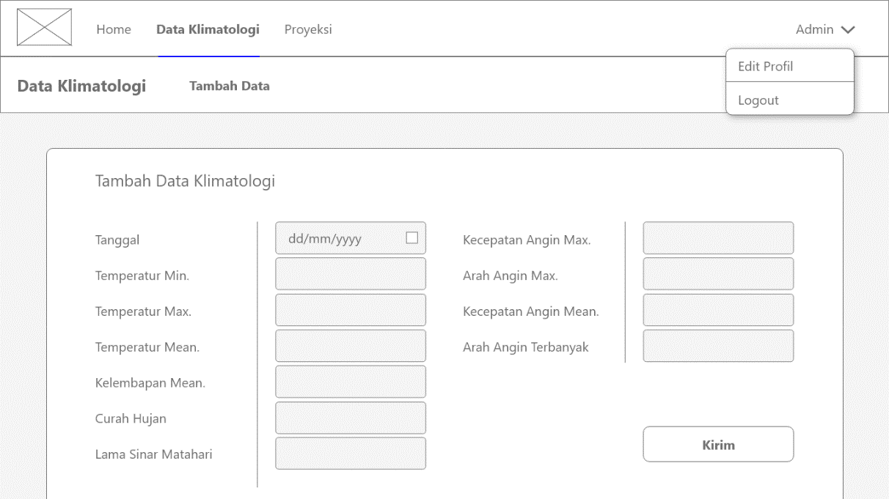

Gambar 4.34. Desain Form Tambah Data Klimatologi

Pada **Gambar 4.34** terdapat input form tanggal bertipe *datepicker* dan selainya merupakah input form *text* dan terdapat 1 tombol kirim untuk mengirimkan informasi permintaan Tambah data ke server.

#### Desain Form Edit Data Klimatologi

Apabila admin mengakses tombol edit data pada kolom aksi pada tabel yang terdapat pada **Gambar 4.33** admin akan di alihkan ke halaman edit data Klimatologi. Seperti yang terlihat pada rancangan desain pada **Gambar 4.35** berikut :

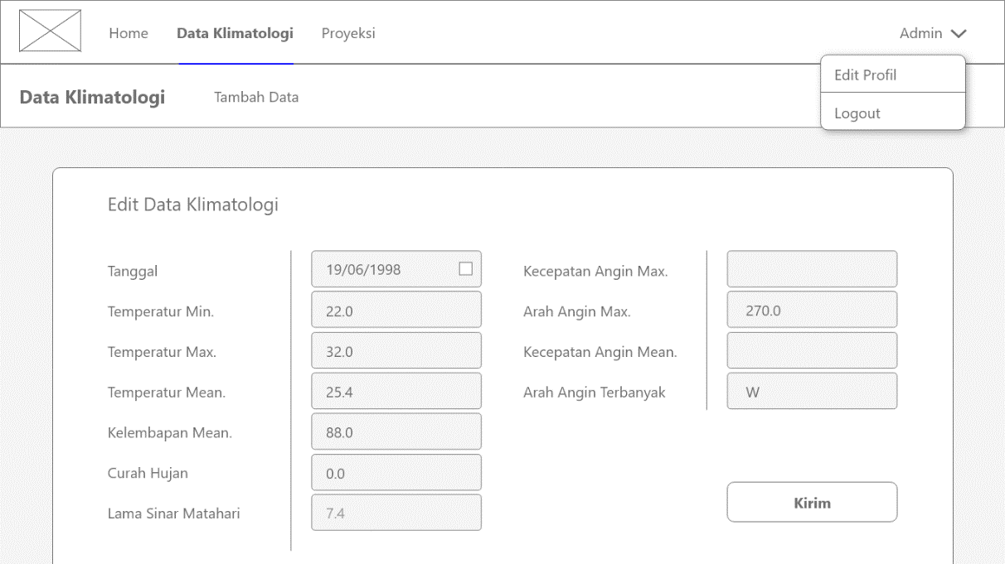

Gambar 4.35. Desain Form Edit Data Klimatologi

Pada **Gambar 4.35** form input *text* dan *datepicker* akan otomatis terisi sesuai dengan data dari tombol edit yang di akses pada daftar tabel data Klimatologi sebelumnya.

#### Desain Form Proyeksi

Halaman Proyeksi berbentuk form input, di mana admin dapat membuat opsi untuk prediksi yang akan di lakukan oleh sistem. Seperti yang terlihat pada rancangan desain pada **Gambar 4.36** berikut :

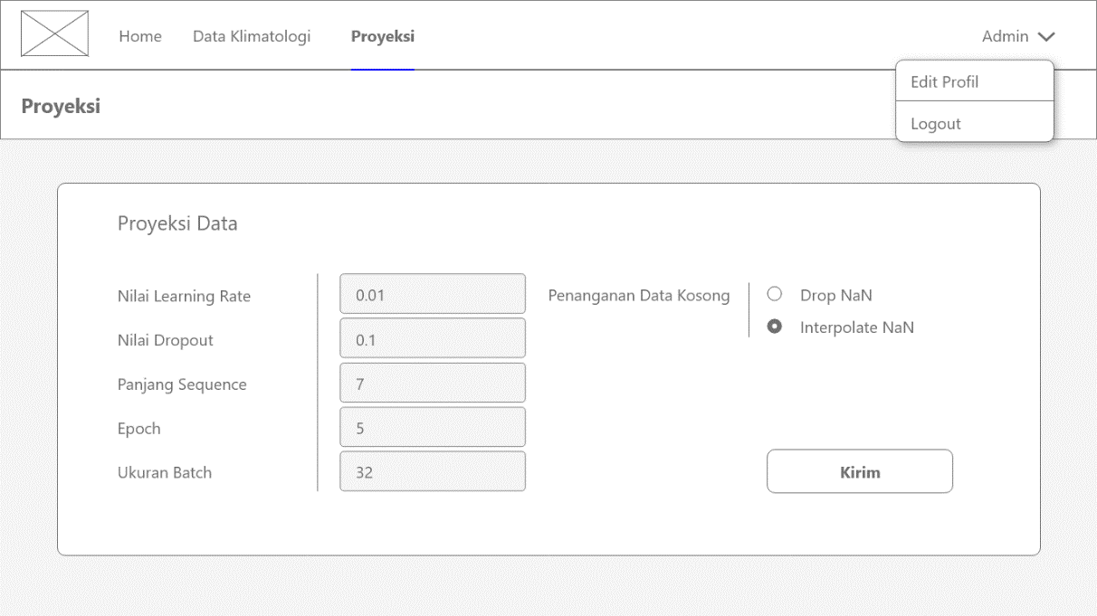

Gambar 4.36. Desain Form Proyeksi

Pada **Gambar 4.36** terdapat form input *text* dan *select option* dan terdapat 1 tombol kirim untuk mengirimkan informasi Proyeksi ke server.

#### Desain Hasil Proyeksi Data

Setelah admin membuat opsi untuk prediksi dan klik tombol kirim seperti yang terlihat pada **Gambar 4.36** admin di harapkan untung menunggu beberapa menit hingga proses training model dan prediksi mode selesai hingga mendapatkan respons dari server dalam hasil prediksi berbentuk diagram statistik. Seperti yang terlihat pada rancangan desain pada **Gambar 4.37** berikut :

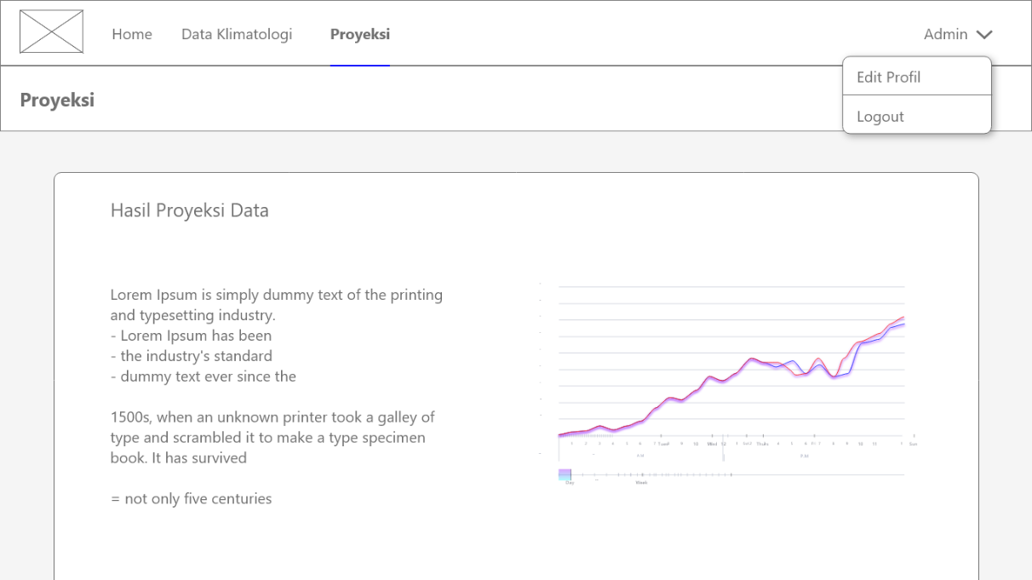

Gambar 4.37. Desain Hasil Proyeksi Data

Pada **Gambar 4.37** respons hasil Proyeksi dalam di terlihat dalam bentuk diagram statistik sehingga lebih menarik untuk di lihat dan di pahami.

#### Desain Form Edit Profil

Pada halaman edit profil akan langsung di tampilkan dalam bentuk form input. Seperti yang terlihat pada rancangan desain pada **Gambar 4.38** berikut :

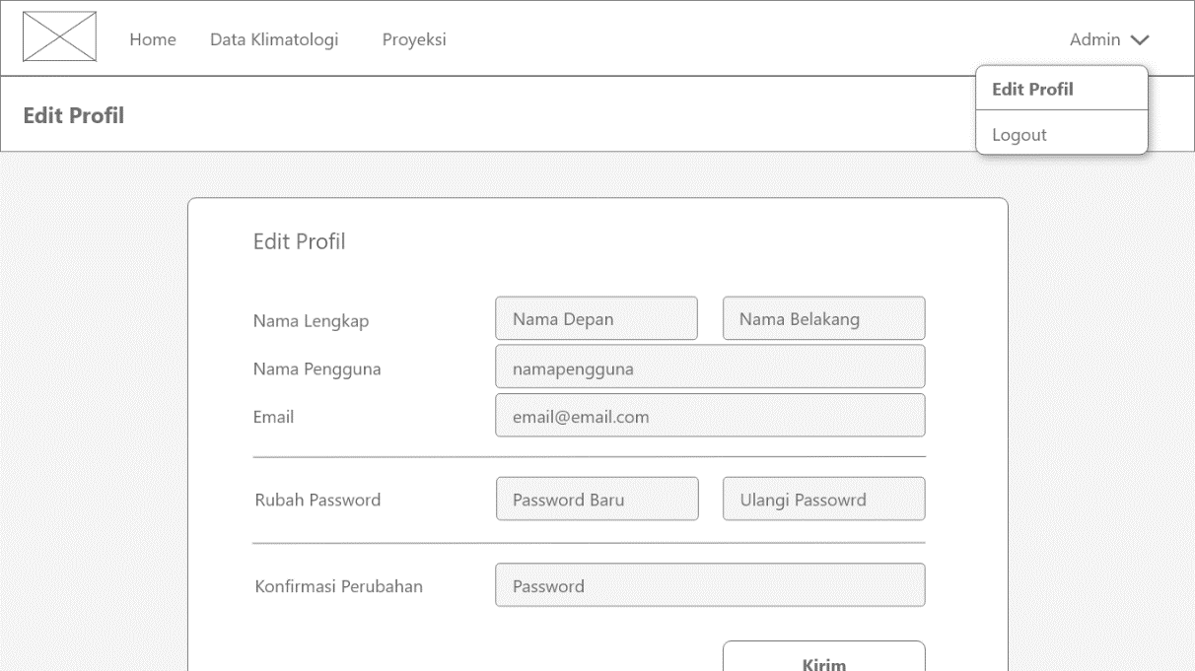

Gambar 4.38. Desain Form Edit Profil

Pada **Gambar 4.35** admin dapat melakukan perubahan data profil dan data authentikasi guna menjaga keamanan data apabila perubahan data di butuhkah, beberapa form input akan otomatis terisi sesuai data admin di dalam database server, untuk melakukan ubah password admin wajib mengisi password lama untuk melakukan perubahan password.

# BAB V IMPLEMENTASI DAN PENGUJIAN